招标编号：510101202101655

成都市第七人民医院
2021年第四批医疗设备采购
（2021年病房护理单元设备）项目

招
标
文
件

成都市第七人民医院
四川国际招标有限责任公司
共同编制
2021年11月
目 录

第一章 投标邀请 3
第二章 投标人须知 6
第三章 投标文件格式 23
第四章 投标人和投标产品的资格、资质性及其他类似效力要求 41
第五章 投标人应当提供的资格、资质性及其他类似效力要求的相关证明材料 42
第六章 招标项目技术、服务、商务及其他要求 46
第七章 评标办法 48
第八章 政府采购合同 76

第一章 投标邀请
四川国际招标有限责任公司受成都市第七人民医院委托，拟对成都市第七人民医院2021年第四批医疗设备采购（2021年病房护理单元设备）项目进行国内公开招标，兹邀请符合本次招标要求的供应商参加投标。
一、招标编号：510101202101655。
二、招标项目：成都市第七人民医院2021年第四批医疗设备采购（2021年病房护理单元设备）项目
三、资金来源：财政资金
四、招标项目简介：
本项目共一个包，采购医疗设备一批（具体详见招标文件第六章）。
五、供应商参加本次政府采购活动，应当在提交投标文件前具备下列条件：
1、满足《中华人民共和国政府采购法》第二十二条规定；
2、落实政府采购政策需满足的资格要求：
2.1 本项目专门面向中小企业采购(监狱企业、残疾人福利性单位均视同小微企业)，非中小企业制造的将视为无效投标。
3、本项目的特定资格要求：
3.1若采购产品为医疗器械的，投标人须符合《医疗器械监督管理条例》要求并提供投标人经营该产品的经营许可/经营备案证明材料；投标产品须符合《医疗器械注册管理办法》要求并提供产品的注册/备案证明材料。
六、禁止参加本次采购活动的供应商
根据《关于在政府采购活动中查询及使用信用记录有关问题的通知》（财库〔2016〕125号）的要求，采购人/采购代理机构将通过“信用中国”网站（www.creditchina.gov.cn）、“中国政府采购网”网站（www.ccgp.gov.cn）等渠道查询供应商在采购公告发布之日前的信用记录并保存信用记录结果网页截图，拒绝列入失信被执行人名单、重大税收违法案件当事人名单、政府采购严重违法失信行为记录名单中的供应商报名参加本项目的采购活动（以联合体形式参加本项目采购活动，联合体成员存在不良信用记录的，视同联合体存在不良信用记录）。
七、招标文件获取：
招标文件获取时间：2021年11月2日9:00至2021年11月9日17：00（北京时间）
招标文件获取方式：投标人从“政府采购云平台”获取采购文件（网址：https://www.zcygov.cn）。登录政府采购云平台—项目采购—获取采购文件—申请获取采购文件。
提示：
（1）本项目招标文件免费获取。
（2）投标人只有在“政府采购云平台”完成获取招标文件申请并下载招标文件后才视作依法参与本项目。如未在“政府采购云平台”内完成相关流程，引起的投标无效责任自负。
（3）本项目为电子招标投标项目，投标人参与本项目全过程中凡涉及系统操作请详见《供应商政府采购项目电子交易操作指南》。（操作指南以政府采购云平台网站发布为准，获取方式详见：招标文件附件三-政府采购云平台使用介绍）
（4）政府采购云平台投标人注册地址：
https://middle.zcygov.cn/v-settle-front/registry
八、投标截止时间和开标时间：2021年11月24日9:30（北京时间）。
投标截止时间前，投标人应将加密的电子投标文件递交至“政府采购云平台”对应项目（包件）。
九、开标地点：
（1）本项目为不见面开标项目。
（2）开标地点：政府采购云平台(https://www.zcygov.cn)。
（3）本项目只接受投标人加密并递交至“政府采购云平台”的投标文件。
十、本投标邀请在四川政府采购网上以公告形式发布。
十一、供应商信用融资：
1、根据《四川省财政厅关于推进四川省政府采购供应商信用融资工作的通知》（川财采〔2018〕123号）文件要求，为助力解决政府采购中标、成交供应商资金不足、融资难、融资贵的困难，促进供应商依法诚信参加政府采购活动，有融资需求的供应商可根据四川政府采购网公示的银行及其“政采贷”产品，自行选择符合自身情况的“政采贷”银行及其产品，凭中标（成交）通知书向银行提出贷款意向申请（具体内容详见招标文件附件“川财采〔2018〕123号”）。
2、为有效缓解中小企业融资难、融资贵问题，成都市财政局、中国人民银行成都分行营业管理部制定了《成都市中小企业政府采购信用融资暂行办法》和《成都市级支持中小企业政府采购信用融资实施方案》，成都市范围内政府采购项目中标（成交）的中小微企业可向开展政府采购信用融资业务的银行提出融资申请（具体内容详见招标文件附件“成财采〔2019〕17号”、“成财采发〔2020〕20号”）。
十二、联系方式
采 购 人：成都市第七人民医院
地 址：成都市双流区双兴大道1188号
联 系 人：李老师
联系电话：028-65043490
采购代理机构：四川国际招标有限责任公司
地 址：中国（四川）自由贸易试验区成都市高新区天府四街66号2栋22层1号
邮 编：610000
联 系 人：陈先生
联系电话：18980475510

第二章 投标人须知

一、投标人须知附表
序号 | 条款名称 | 说明和要求
1 | 采购预算  （实质性要求） | 117万元  超过采购预算的投标为无效投标。
 | 最高限价  （实质性要求） | 114.12万元  各标的产品单价最高限价详见招标文件第六章。  供应商的投标总价超过总价最高限价的为无效投标。  供应商的投标单价超过单价最高限价的为无效投标。  采购项目分包采购的，在采购金额未超过采购项目总预算金额前提下，采购人可以在评标过程中临时调剂各包采购限价（预算金额不得调整；财政预算明确到各包的不得调整），临时调剂的内容，在评标报告中记录。
2 | 不正当竞争预防措施  （实质性要求） | 评标委员会认为投标人的报价明显低于其他通过符合性审查投标人的报价，有可能影响产品质量或者不能诚信履约的，应当要求其在评标现场合理的时间内提供书面说明，必要时提交相关证明材料；投标人不能证明其报价合理性的，评标委员会应当将其作为无效投标处理。  注：投标人提交的书面说明、相关证明材料（如涉及），应当加盖投标人（法定名称）电子印章，在评标委员会要求的时间内通过政府采购云平台进行递交，否则无效（给予供应商澄清、说明的时间不得少于30分钟，供应商已明确表示澄清、说明完毕的除外）。如因系统故障（包括组织场所停电、断网等）导致系统无法使用的，由投标人按评标委员会的要求进行澄清或者说明。
3 | 进口产品（实质性要求） | 本项目招标文件中未载明“允许采购进口产品”的产品，视为拒绝进口产品参与竞争，供应商以进口产品投标时，将按无效投标处理。载明“允许采购进口产品”的产品，不限制国产产品参与竞争。
4 | 小微企业（监狱企业、残疾人福利性单位视同小微企业）价格扣除 | 本项目不适用。
5 | 节能、环保及无线局域网产品政府采购政策 | 一、节能、环保产品政府采购政策：  根据《财政部 发展改革委 生态环境部 市场监管总局关于调整优化节能产品、环境标志产品政府采购执行机制的通知》（财库〔2019〕9号）相关要求，依据品目清单和认证证书实施政府优先采购和强制采购。本项目采购的产品属于品目清单范围的，依据国家确定的认证机构出具的、处于有效期之内的节能产品、环境标志产品认证证书，对获得证书的产品实施政府优先采购或强制采购。  本项目采购的产品属于品目清单强制采购范围的，供应商应按上述要求提供产品认证证书复印件并加盖供应商单位公章，否则投标无效。（实质性要求）  本项目采购的产品属于品目清单优先采购范围的，按照第七章《综合评分明细表》的规则进行加分。  注：对政府采购节能产品、环境标志产品实施品目清单管理。财政部、发展改革委、生态环境部等部门确定实施政府优先采购和强制采购的产品类别，以品目清单的形式发布并适时调整。  二、无线局域网产品政府采购政策：  本项目采购的产品属于中国政府采购网公布的《无线局域网认证产品政府采购清单》的，按照第七章《综合评分明细表》的规则进行加分。
6 | 评标情况公告 | 所有供应商投标文件资格性、符合性检查情况、采用综合评分法时的总得分和分项汇总得分情况、评标结果等将在四川政府采购网上采购结果公告栏中予以公告。
7 | 投标保证金 | 本项目不收取投标保证金。
8 | 履约保证金 | 本项目不收取履约保证金。
9 | 合同分包  （实质性要求） | ☑本项目不接受合同分包。
10 | 采购项目具体事项/采购文件内容咨询 | 联系人：陈先生。  联系电话：18980475510
11 | 开标、评标工作咨询 | 联系人：陈先生。  联系电话：18980475510
12 | 中标通知书领取 | 在四川政府采购网公告中标结果同时发出中标通知书，中标供应商自行登录政府采购云平台下载中标通知书。
13 | 供应商询问 | 根据委托代理协议约定，供应商询问由采购代理机构负责答复。  项目问题询问：  联系人：陈先生。  联系电话：18980475510  服务质量投诉：企业发展部 028-87793117  递交地址：https://www.zcygov.cn。（须通过政采云平台递交，请勿线下提交。）
14 | 供应商质疑 | 根据委托代理协议约定，供应商质疑由采购代理机构负责答复。  联系方式：质量技术部 028-87797776转820/725。  递交地址：https://www.zcygov.cn。（须通过政采云平台递交，请勿线下提交。）  注：根据《中华人民共和国政府采购法》等规定，供应商质疑不得超出采购文件、采购过程、采购结果的范围, 供应商针对同一采购程序环节的质疑应在法定质疑期内一次性提出。
15 | 供应商投诉 | 投诉受理单位：本采购项目同级财政部门，即成都市财政局。  联系电话：028-61882648。  地址：成都市锦城大道366号。
16 | 政府采购合同  公告备案 | 政府采购合同签订之日起2个工作日内，采购人应将政府采购合同在四川政府采购网公告；政府采购合同签订之日起七个工作日内，政府采购合同将向本采购项目同级财政部门备案。
17 | 招标服务费 | 依照成本加合理利润的原则,以中标金额作为计算基数, 按下列收费标准下浮20%进行收取:  服务类型 费率 中标金额（万元） 货物招标 服务招标 工程招标  100以下 1.5% 1.5% 1.0%  100-500 1.1% 0.8% 0.7%  500-1000 0.8% 0.45% 0.55%  1000-5000 0.5% 0.25% 0.35%  5000-10000 0.25% 0.1% 0.2%  10000-100000 0.05% 0.05% 0.05%  1000000以上 0.01% 0.01% 0.01%  注: 1、按本表费率计算的收费为招标代理服务全过程的收费基准价格。  - 招标代理服务收费按差额定率累进法计算。  - 中标人在领取中标通知书前向招标代理机构交纳招标代理服务费。  4、服务费交纳账户：  （1）收款单位：四川国际招标有限责任公司  （2）开 户 行：中国民生银行股份有限公司成都分行营业部  （3）银行账号：9902001765356090
18 | 送样提醒 | 本项目若涉及样品，要求送样至航兴国际广场1号楼3楼的，供应商应乘坐货梯至三楼，并按现场工作人员要求摆样。  注：若涉及样品，样品评审环节采取线下方式进行。
19 | 承诺提醒 | 关于供应商依法缴纳税收和社会保障资金的相关承诺，项目采购活动结束后，采购人或采购代理机构如有必要将核实供应商所作承诺真实性，如提供虚假承诺将报告监管部门严肃追究法律责任。
20 | 联合体（实质性要求） | ☑本项目不允许联合体参加
21 | 现场考察或标前答疑会 | 现场考察或标前答疑会时间：本项目不组织。  现场考察或标前答疑会地点：本项目不组织。
22 | 温馨提示 | 供应商需准备全流程所必需的硬件设备包括电脑（版本 win7 64位及以上）、麦克风、摄像头、CA证书等。建议使用同一台电脑完成投标、评标相关事宜，推荐安装 chrome 浏览器，且解密CA必须和加密CA为同一把。

二、总 则

1. 适用范围
1.1 本招标文件仅适用于本次招标采购项目。

2. 有关定义
2.1 “采购人”系指依法进行政府采购的国家机关、事业单位、团体组织。本次招标的采购人是 成都市第七人民医院。
2.2 “采购代理机构” 系指根据采购人的委托依法办理招标事宜的采购机构。本次招标的采购代理机构是四川国际招标有限责任公司。
2.3 “招标采购单位”系指“采购人”和“采购代理机构”的统称。
2.4 “投标人”系指获取了招标文件拟参加投标和向采购人提供货物及相应服务的供应商。

3. 合格的投标人
合格的投标人应具备以下条件：
（1）本招标文件规定的供应商资格条件；
（2）遵守国家有关的法律、法规、规章和其他政策制度；
（3）按照招标文件第一章第六条要求规定获取了招标文件。

4. 投标费用（实质性要求）
投标人参加投标的有关费用由投标人自行承担。

5. 充分、公平竞争保障措施（实质性要求）
5.1 提供相同品牌产品处理。
5.1.1 非单一产品采购项目中，采购人根据采购项目技术构成、产品价格比重等合理确定核心产品。多家投标人提供的任一核心产品品牌相同的，视为提供相同品牌产品。本采购项目核心产品为：病床1。
5.1.2 采用综合评分法的采购项目。
提供相同品牌产品且通过资格审查、符合性审查的不同投标人参加同一合同项下投标的，按一家投标人计算，评审后得分最高的同品牌投标人获得中标人推荐资格；评审得分相同的，由采购人采取随机抽取方式确定一个投标人获得中标人推荐资格，其他同品牌投标人不作为中标候选人。
5.2 利害关系供应商处理。单位负责人为同一人或者存在直接控股、管理关系的不同供应商不得参加同一合同项下的政府采购活动。采购项目实行资格预审的，单位负责人为同一人或者存在直接控股、管理关系的不同供应商可以参加资格预审，但只能由供应商确定其中一家符合条件的供应商参加后续的政府采购活动，否则，其投标文件作为无效处理。

三、招标文件

6．招标文件的构成
招标文件是供应商准备投标文件和参加投标的依据，同时也是评标的重要依据，具有准法律文件性质。招标文件用以阐明招标项目所需的资质、技术、服务及报价等要求、招标投标程序、有关规定和注意事项以及合同主要条款等。本招标文件包括以下内容：
（一）投标邀请；
（二）投标人须知；
（三）投标文件格式；
（四）投标人和投标产品的资格、资质性及其他类似效力要求；
（五）资格性审查要求；
（六）招标项目技术、服务、政府采购合同内容条款及其他商务要求；
（七）评标办法；
（八）合同主要条款。

7. 招标文件的澄清和修改
7.1 招标采购单位可以依法对招标文件进行澄清或者修改。
7.2 招标采购单位对已发出的招标文件进行澄清或者修改，应当以书面形式将澄清或者修改的内容通知所有购买了招标文件的供应商，同时在四川政府采购网上发布更正公告。该澄清或者修改的内容为招标文件的组成部分，澄清或者修改的内容可能影响投标文件、资格预审申请文件编制的，采购人或者采购代理机构发布公告并书面通知供应商的时间，应当在投标截止时间至少１５日前、提交资格预审申请文件截止时间至少３日前；不足上述时间的，应当顺延提交投标文件、资格预审申请文件的截止时间。
7.3 投标人应于投标文件递交截止时间之前在四川政府采购网查询本项目的更正公告，以保证其对招标文件做出正确的响应。供应商未按要求下载相关文件，或由于未及时关注更正公告的信息造成的后果，其责任由供应商自行负责。
更正通知通过政府采购云平台通知所有获取招标文件的潜在供应商。
7.4 投标人认为需要对招标文件进行澄清或者修改的，可以以书面形式向招标采购单位提出申请，但招标采购单位可以决定是否采纳投标人的申请事项。

8. 答疑会和现场考察
8.1 根据采购项目和具体情况，招标采购单位认为有必要，可以在招标文件提供期限截止后，组织已获取招标文件的潜在投标人现场考察或者召开开标前答疑会。
现场考察或标前答疑会时间：详见投标人须知表。
现场考察或标前答疑会地点：详见投标人须知表。
8.2 供应商考察现场所发生的一切费用由供应商自己承担。

四、投标文件

9．投标文件的语言
9.1 投标人提交的投标文件以及投标人与招标采购单位就有关投标的所有来往书面文件均须使用中文。投标文件中如附有外文资料，主要部分对应翻译成中文并加盖投标人公章后附在相关外文资料后面。未翻译的外文资料，评标委员会可将其视为无效材料。
9.2 翻译的中文资料与外文资料如果出现差异和矛盾时，以中文为准。涉嫌虚假响应的按照相关法律法规处理。
9.3 如因未翻译而造成的废标，由投标人承担。

10．计量单位（实质性要求）
除招标文件中另有规定外，本次采购项目所有合同项下的投标均采用国家法定的计量单位。

11. 投标货币（实质性要求）
本次招标项目的投标均以人民币报价。

12. 联合体投标（仅适用于允许联合体参与的项目）
联合体各方应当共同与采购人签订采购合同，就采购合同约定的事项对采购人承担连带责任。

13. 知识产权（实质性要求）
13.1 投标人应保证在本项目使用的任何产品和服务（包括部分使用）时，不会产生因第三方提出侵犯其专利权、商标权或其它知识产权而引起的法律和经济纠纷，如因专利权、商标权或其它知识产权而引起法律和经济纠纷，由投标人承担所有相关责任。
13.2 采购人享有本项目实施过程中产生的知识成果及知识产权。
13.3 投标人如欲在项目实施过程中采用自有知识成果，投标人需提供开发接口和开发手册等技术文档，并承诺提供无限期技术支持，采购人享有永久使用权（含采购人委托第三方在该项目后续开发的使用权）。
13.4 如采用投标人所不拥有的知识产权，则在投标报价中必须包括合法获取该知识产权的相关费用。

14．投标文件的组成
投标人应按照招标文件的规定和要求编制投标文件。投标人编写的投标文件应至少包括下列两部分文件：
文件一：资格性投标文件
严格按照第四、五章要求提供相关资格、资质性及其他类似效力要求的相关证明材料。
文件二：其他响应性投标文件
严格按照招标文件要求提供以下五个方面的相关材料：
- 报价部分。
1、投标人按照招标文件要求填写的“开标一览表”、“报价明细表”（如涉及）。
2、本次招标报价要求：
（1）投标人的报价是投标人响应招标项目要求的全部工作内容的价格体现，包括投标人完成本项目所需的一切费用（实质性要求）。
（2）投标人每种货物只允许有一个报价，并且在合同履行过程中是固定不变的，任何有选择或可调整的报价将不予接受，并按无效投标处理（实质性要求）。
（二）技术部分。投标人按照招标文件要求做出的技术应答，主要是针对招标项目的技术指标、参数和技术要求做出的实质性响应和满足。投标人的技术应答包括下列内容（如涉及）：
（1）投标产品的品牌、型号、配置；
（2）投标产品本身的详细的技术指标和参数（应当尽可能提供检测报告、产品使用说明书、用户手册等材料予以佐证）；
（3）技术方案、项目实施方案；
（4）投标产品技术参数表；
（5）产品彩页资料；
（6）产品工作环境条件；
（7）产品验收标准和验收方法；
（8）产品验收清单（注明各部件的品名、数量、价格、规格型号和原产地或生产厂家）。
（9）投标人认为需要提供的文件和资料。
（三）商务部分。投标人按照招标文件要求提供的有关文件及优惠承诺。包括以下内容（如涉及）：
（1）投标函；
（2）证明投标人业绩和荣誉的有关材料复印件；
（3）商务应答表；
（4）其他投标人认为需要提供的文件和资料。
（四）售后服务。投标人按照招标文件中售后服务要求作出的积极响应和承诺。包括以下内容（如涉及）：
（1）产品制造厂家或投标人设立的售后服务机构网点清单、服务电话和维修人员名单；
（2）说明投标产品的保修时间、保修期内的保修内容与范围、维修响应时间等。分别提供产品制造厂家和投标人的服务承诺和保障措施；
（3）培训措施：说明培训内容及培训的时间、地点、目标、培训人数、收费标准和办法；
（4）其他有利于用户的服务承诺。
（五）其他部分。投标人按照招标文件要求作出的其他应答和承诺。

15．投标文件格式
15.1 投标人应执行招标文件第三章的规定要求。第三章格式中“注”的内容，投标人可自行决定是否保留在投标文件中，未保留的视为投标人默认接受“注”的内容。
15.2 对于没有格式要求的投标文件由投标人自行编写。

16．投标有效期（实质性要求）
16.1 本项目投标有效期为投标截止时间届满后90天（投标有效期从提交投标文件的截止之日起算）。投标人投标文件中必须载明投标有效期，投标文件中载明的投标有效期可以长于招标文件规定的期限，但不得短于招标文件规定的期限。否则，其投标文件将作为无效投标处理。
16.2 因不可抗力事件，采购人可于投标有效期届满之前与投标人协商延长投标有效期。投标人拒绝延长投标有效期的，不得再参与该项目后续采购活动，但由此给投标人造成的损失，采购人可以自主决定是否可以给予适当补偿。投标人同意延长投标有效期的，不能修改投标文件。
16.3 因采购人采购需求作出必要调整，采购人可于投标有效期届满之前与投标人协商延长投标有效期。投标人拒绝延长投标有效期的，不得再参与该项目后续采购活动，但由此给投标人造成的损失，采购人应当予以赔偿或者合理补偿。投标人同意延长投标有效期的，不能修改投标文件。

17．投标文件的制作和签章、加密
17.1 本项目实行电子投标。投标人应先安装“政采云投标客户端”。（政府采购云平台—CA管理—绑定CA—下载驱动—“政采云投标客户端”立即下载）。投标人应按招标文件要求，通过“政采云投标客户端”制作、确认、加密并提交投标文件。
17.2 资格性投标文件、其他响应性投标文件封面均应加盖投标人（法定名称）电子印章，不得使用投标人专用章（如经济合同章、投标专用章等）或下属单位印章代替。（实质性要求）
17.3 投标人应使用CA数字证书对投标文件进行加密。
17.4 招标文件若有修改，投标人根据修改后的招标文件制作或修改并递交投标文件。
17.5 使用“政府采购云平台”需要提前申领CA数字证书及电子印章，请自行前往四川CA、CFCA、天威CA、北京CA、重庆CA、山西CA、浙江汇信CA、天谷CA、国信CA、山东CA、新疆CA、乌海CA等统一认证服务点办理，只需办理其中一家CA数字证书及签章（提示：办理时请说明参与成都市政府采购项目）。投标人应及时完成在“政府采购云平台”的注册及CA账号绑定，确保顺利参与电子投标。
17.6本次招标要求的复印件是指对图文进行复制后的文件，包括扫描、复印、影印等方式复制的材料。

18．投标文件的递交
18.1 投标人应当在投标文件递交截止时间前，将编制完成并且已加密的电子投标文件成功递交至“政府采购云平台”。
18.2投标人应充分考虑递交文件的不可预见因素，在投标截止时间后将无法递交。

19.投标文件的补充、修改或撤回
19.1投标截止时间前，投标人可对已递交的投标文件进行补充、修改或撤回。补充或者修改投标文件的，应当先行撤回已递交的投标文件，在“政采云投标客户端”补充、修改投标文件并加密后重新递交。撤回投标文件进行补充、修改，在投标截止时间前未重新递交的，视为撤回投标文件。
19.2投标截止时间后，投标人不得对其递交的投标文件做任何补充、修改。

20.投标文件的解密
投标人登录政府采购云平台，点击“项目采购—开标评标”模块，进入本项目“开标大厅”，等待代理机构开启解密后，进行线上解密。除因系统发生故障（包括组织场所停电、断网等）导致投标文件无法按时解密外，投标文件未按时解密的作为无效投标处理。

五、开标和中标

21．开标及开标程序
21.1本项目为不见面开标项目。（递交电子投标文件的投标人不足3家的，不予开标。）
21.2开标准备工作。投标人需在开标当日、投标截止时间前登录“政府采购云平台”，通过本项目“开标大厅”参与不见面开标。登录政府采购云平台—项目采购—开标评标—开标大厅（确保进入本项目开标大厅）。
提示：投标人未按时登录不见面开标系统，错过开标解密时间的，由投标人自行承担不利后果。
21.3解密投标文件。等待代理机构开启解密后，投标人进行线上解密。开启解密后，投标人应在60分钟内，使用加密该投标文件的CA数字证书在线完成投标文件的解密。除因系统故障（包括组织场所停电、断网等）导致系统无法使用外，投标人在规定的解密时间内，未成功解密的投标文件将视为无效投标文件。
21.4确认开标记录。解密时间截止或者所有投标人投标文件均完成解密后（以发生在先的时间为准），由“政府采购云平台”系统展示投标人名称、投标文件解密情况、投标报价等唱标内容。如成功解密投标文件的投标人不足三家的，则只展示投标人名称、投标文件解密情况。投标人对开标记录（包含解密情况、投标报价、其他情况等）在规定时间内确认，如未确认，视为认可开标记录。
21.5投标人电脑终端等硬件设备和软件系统配置：投标人电脑终端等硬件设备和软件系统配置应符合电子投标（含不见面开标大厅）投标人电脑终端配置要求并运行正常，投标人承担因未尽职责产生的不利后果。
21.6因组织场所断电、断网、系统故障或其他不可抗力等因素导致不见面开标系统无法正常运行的，开标活动中止或延迟，待系统恢复正常后继续进行开标活动。
21.7不见面开标过程中，各方主体均应遵守互联网有关规定，不得发表与交易活动无关的言论。

22．开评标过程存档
开标和评标过程进行全过程电子监控，并将电子监控资料存储介质留存归档。

23.评标情况公告
所有供应商投标文件资格性、符合性检查情况、采用综合评分法时的总得分和分项汇总得分情况、评标结果等将在四川政府采购网上采购结果公告栏中予以公告。

24.采购人确定中标人过程中，发现中标候选人有下列情形之一的，应当不予确定其为中标人：
（1）发现中标候选人存在禁止参加本项目采购活动的违法行为的；
（2）中标候选人因不可抗力，不能继续参加政府采购活动；
（3）中标候选人无偿赠与或者低于成本价竞争；
（4）中标候选人提供虚假材料；
（5）中标候选人恶意串通。

25.中标通知书
25.1 中标通知书为签订政府采购合同的依据之一，是合同的有效组成部分。
25.2 中标通知书对采购人和中标人均具有法律效力。中标通知书发出后，采购人改变中标结果，或者中标人无正当理由放弃中标的，应当承担相应的法律责任。
25．3中标人的投标文件本应作为无效投标处理或者有政府采购法律法规规章制度规定的中标无效情形的，招标采购单位在取得有权主体的认定以后，将宣布发出的中标通知书无效，并收回发出的中标通知书（中标人也应当缴回），依法重新确定中标人或者重新开展采购活动。
25.4在四川政府采购网公告中标结果同时发出中标通知书，中标供应商自行登录政府采购云平台下载中标通知书。

六、签订及履行合同和验收

26.签订合同
26.1 中标人应在中标通知书发出之日起三十日内与采购人签订采购合同。由于中标人的原因逾期未与采购人签订采购合同的，将视为放弃中标，取消其中标资格并将按相关规定进行处理。
26.2 采购人不得向中标人提出任何不合理的要求，作为签订合同的条件，不得与中标人私下订立背离合同实质性内容的任何协议，所签订的合同不得对招标文件和中标人投标文件确定的事项进行实质性修改。
26.3 中标人拒绝与采购人签订合同的，采购人可以按照评审报告推荐的中标候选人名单排序，确定下一候选人为中标供应商，也可以重新开展政府采购活动。

27. 合同分包（实质性要求）
27.1本项目合同接受分包与否，以“投标人须知附表”勾选项为准。
27.2 中小企业依据《政府采购促进中小企业发展管理办法》（财库〔2020〕46号）规定的政策获取政府采购合同后，小型、微型企业不得分包或转包给大型、中型企业，中型企业不得分包或转包给大型企业。

28.合同转包（实质性要求）
本采购项目严禁中标人将任何政府采购合同义务转包。本项目所称转包，是指中标人将政府采购合同义务转让给第三人，并退出现有政府采购合同当事人双方的权利义务关系，受让人（即第三人）成为政府采购合同的另一方当事人的行为。
中标人转包的，视同拒绝履行政府采购合同义务，将依法追究法律责任。

29. 补充合同
采购合同履行过程中，采购人需要追加与合同标的相同的货物或者服务的，在不改变合同其他条款的前提下，可以与中标供应商协商签订补充合同，但所有补充合同的采购金额不得超过原合同采购金额的百分之十，该补充合同应当在原政府采购合同履行过程中，不得在原政府采购合同履行结束后，且采购货物、工程和服务的名称、价格、履约方式、验收标准等必须与原政府采购合同一致。

30. 履约保证金（实质性要求）
本项目不收取履约保证金。

31.合同公告
采购人应当自政府采购合同签订之日起2个工作日内，将政府采购合同在省级以上人民政府财政部门指定的媒体上公告（四川政府采购网），但政府采购合同中涉及国家秘密、商业秘密的内容除外。

32.合同备案
采购人应当将政府采购合同副本自签订之日起七个工作日内通过四川政府采购网报同级财政部门备案。

33.履行合同
33.1 中标人与采购人签订合同后，合同双方应严格执行合同条款，履行合同规定的义务，保证合同的顺利完成。
33.2 在合同履行过程中，如发生合同纠纷，合同双方应按照《中华人民共和国民法典》的有关规定进行处理。

34.验收
34.1本项目采购人及其委托的采购代理机构将严格按照《财政部关于进一步加强政府采购需求和履约验收管理的指导意见》（财库〔2016〕205号）等政府采购相关法律法规的要求进行验收。
34.2 验收结果合格的，中标人凭验收报告办理相关手续；验收结果不合格的，履约保证金将不予退还，也将不予支付采购资金，还可能会报告本项目同级财政部门按照政府采购法律法规有关规定给予行政处罚。

35.资金支付
采购人将按照政府采购合同规定，及时向中标供应商支付采购资金。本项目采购资金付款详见第六章商务要求中付款方式。

七、投标纪律要求

36. 投标人纪律要求
投标人应当遵循公平竞争的原则，不得恶意串通，不得妨碍其他投标人的竞争行为，不得损害采购人或者其他投标人的合法权益。
在评标过程中发现投标人有上述情形的，评标委员会应当认定其投标无效，并书面报告本级财政部门。

37. 投标人参加本项目投标不得有下列情形：
（1）提供虚假材料谋取中标；
（2）采取不正当手段诋毁、排挤其他投标人；
（3）与招标采购单位、其他投标人恶意串通；
（4）向招标采购单位、评标委员会成员行贿或者提供其他不正当利益；
（5）在招标过程中与招标采购单位进行协商谈判；
（6）中标或者成交后无正当理由拒不与采购人签订政府采购合同；
（7）未按照采购文件确定的事项签订政府采购合同；
（8）将政府采购合同转包或者违规分包；
（9）提供假冒伪劣产品；
（10）擅自变更、中止或者终止政府采购合同；
（11）拒绝有关部门的监督检查或者向监督检查部门提供虚假情况；
（12）法律法规规定的其他情形。
投标人有上述情形的，按照规定追究法律责任，具备（1）-（10）条情形之一的，同时将取消中标资格或者认定中标无效。

38. 投标人有下列情形之一的，视为投标人串通投标，其投标无效：
（1）不同投标人的投标文件由同一单位或者个人编制；
（2）不同投标人委托同一单位或者个人办理投标事宜；
（3）不同投标人的投标文件载明的项目管理成员或者联系人员为同一人；
（4）不同投标人的投标文件异常一致或者投标报价呈规律性差异；
（5）不同投标人的投标文件相互混装；
（6）不同投标人的投标保证金从同一单位或者个人的账户转出。

八、询问、质疑和投诉

39．询问、质疑、投诉的接收和处理严格按照《中华人民共和国政府采购法》、《中华人民共和国政府采购法实施条例》、《政府采购货物和服务招标投标管理办法》、《政府采购质疑和投诉办法》、《财政部关于加强政府采购供应商投诉受理审查工作的通知》和《四川省政府采购供应商投诉处理工作规程》的规定办理（详细规定请在四川政府采购网政策法规模块查询）。

九、其他

40. 本招标文件中所引相关法律制度规定，在政府采购中有变化的，按照变化后的相关法律制度规定执行。本章和第七章中“1.总则、2.评标方法、3.评标程序”规定的内容条款，在本项目投标截止时间届满后，因相关法律制度规定的变化导致不符合相关法律制度规定的，直接按照变化后的相关法律制度规定执行，本招标文件不再做调整。

41．（实质性要求）国家或行业主管部门对采购产品的技术标准、质量标准和资格资质条件等有强制性规定的，必须符合其要求。

第三章 投标文件格式

一、本章所制投标文件格式，除格式中明确将该格式作为实质性要求的，一律不具有强制性。
二、本章所制投标文件格式有关表格中的备注栏，由投标人根据自身投标情况作解释性说明，不作为必填项。
三、本章所制投标文件格式中需要填写的相关内容事项，可能会与本采购项目无关，在不改变投标文件原义、不影响本项目采购需求的情况下，投标人可以不予填写，但应当注明。
四、提示本章中格式1-1、2-1封面，盖章为实质性要求，格式内容不作实质性要求。按照招标文件第二章17．2要求，加盖投标人（法定名称）电子印章。

第一部分 “资格性投标文件”格式
格式1-1
封面：

xxxxx项目

资格性投标文件
投 标 人 名 称（电子印章）：
采购项目编号：
包 号：

投标时间：年 月 日
格式1-2

一、承诺函

XXXX（采购代理机构名称）：
我单位作为本次采购项目的投标人，根据招标文件要求，现郑重承诺如下：
具备《中华人民共和国政府采购法》第二十二条第一款和本项目规定的条件：
（一）具有独立承担民事责任的能力；
（二）具有良好的商业信誉和健全的财务会计制度；
（三）具有履行合同所必需的设备和专业技术能力；
（四）有依法缴纳税收和社会保障资金的良好记录；
（五）参加政府采购活动前三年内，在经营活动中没有重大违法记录；
（六）法律、行政法规规定的其他条件；
（七）根据采购项目提出的特殊条件。
本单位对上述承诺的内容事项真实性负责。如经查实上述承诺的内容事项存在虚假，我单位愿意接受以提供虚假材料谋取中标追究法律责任。

投标人名称：XXXX。
日 期：XXXX。
格式1-3

二、投标人和投标产品其他资格、资质性及其他类似效力要求的相关证明材料
注：投标人应按招标文件第五章相关要求提供佐证材料，有格式要求的从其要求，无格式要求的格式自拟。

格式1-4

三、承诺函(如涉及)

XXXX（采购代理机构名称）：
我单位作为本次采购项目的投标人，现郑重承诺如下：
根据本项目招标文件第四章资格证明要求中第 项，我单位应具备 （备案、登记、其他证照）。但因我单位所在地已对上述备案、登记、其他证照实行“多证合一”，故在此次采购活动中提供满足资格要求： （营业执照中对该备案、登记、其他证照的描述）的“多证合一”营业执照。

我单位对上述承诺的内容事项真实性负责。如经查实上述承诺内容存在虚假，我单位愿意接受以提供虚假材料谋取成交追究法律责任。

投标人名称：XXXX。
日 期：XXXX。
注：1.根据国务院办公厅关于加快推进“多证合一”改革的指导意见（国办发【2017】41号）等政策要求，若资格要求涉及的登记、备案等有关事项和各类证照已实行多证合一导致供应商无法提供该类证明材料的，供应商须提供该承诺。
2.若已提供资格要求涉及的登记、备案等有关事项和各类证照的证明材料，无需提供该承诺。
3.若本项目资格要求不涉及，无需提供该承诺。

格式1-5

十、中小企业声明函(货物)

本公司（联合体）郑重声明，根据《政府采购促进中小企业发展管理办法》（财库〔2020〕46 号）的规定，本公司（联合体）参加 （单位名称） 的 （项目名称） 采购活动，提供的货物全部由符合政策要求的中小企业制造。相关企业（含联合体中的中小企业、签订分包意向协议的中小企业）的具体情况如下：
1. （标的名称） ，属于 （采购文件中明确的所属行业） ；制造商为 （企业名称） ，从业人员 人，营业收入为 万元，资产总额为 万元，属于 （中型企业、小型企业、微型企业） ；
2. （标的名称） ，属于 （采购文件中明确的所属行业） ；制造商为 （企业名称） ，从业人员 人，营业收入为 万元，资产总额为 万元，属于 （中型企业、小型企业、微型企业） ；
……
以上企业，不属于大企业的分支机构，不存在控股股东为大企业的情形，也不存在与大企业的负责人为同一人的情形。
本企业对上述声明内容的真实性负责。如有虚假，将依法承担相应责任。
企业名称（盖章）：
日 期：
注：
1、从业人员、营业收入、资产总额填报上一年度数据，无上一年度数据的新成立企业可不填报。
格式1-6

十一、残疾人福利性单位声明函

本单位郑重声明，根据《财政部 民政部 中国残疾人联合会关于促进残疾人就业政府采购政策的通知》（财库〔2017〕 141号）的规定，本单位为符合条件的残疾人福利性单位，且本单位参加XXXX单位的XXXX项目采购活动提供本单位制造的货物（由本单位承担工程/提供服务），或者提供其他残疾人福利性单位制造的货物（不包括使用非残疾人福利性单位注册商标的货物）。
本单位对上述声明的真实性负责。如有虚假，将依法承担相应责任。

单位名称（盖章）：
日 期：

注：
- 残疾人福利性单位视同小型、微型企业，享受预留份额、评审中价格扣除等促进中小企业发展的政府采购政策。残疾人福利性单位属于小型、微型企业的，不重复享受政策。
- 投标人为非残疾人福利性单位的，可不提供此声明。

格式1-7

十二、监狱企业
根据《政府采购支持监狱企业发展有关问题的通知》（财库〔2014〕68号）的规定监狱企业参加采购活动的，应提供由省级以上监狱管理局、戒毒管理局(含新疆生产建设兵团)出具的属于监狱企业的证明文件。
注：
1、投标人符合《政府采购支持监狱企业发展有关问题的通知》（财库〔2014〕68号）规定的划分标准为监狱企业适用。
2、在政府采购活动中，监狱企业视同小型、微型企业，享受预留份额、评审中价格扣除等政府采购促进中小企业发展的政府采购政策

第二部分 “其他响应性投标文件”格式
格式2-1
封面：

XXXXXXXXX项目

其他响应性投标文件

投 标 人名称（电子印章）：
采购项目编号：
包 号：

投标时间： 年 月 日
格式2-2

一、投 标 函

XXXX（采购代理机构名称）：
我方全面研究了“XXXXXXXX”项目（招标编号：XXXX）招标文件，决定参加贵单位组织的本项目投标。
一、我方自愿按照招标文件规定的各项要求向采购人提供所需货物/服务。
二、一旦我方中标，我方将严格履行政府采购合同规定的责任和义务。
三、我方同意本次招标的投标有效期为投标截止时间届满后XXXX天，并满足招标文件中其他关于投标有效期的实质性要求。
四、我方愿意提供贵单位可能另外要求的，与投标有关的文件资料，并保证我方已提供和将要提供的文件资料是真实、准确的。
投标人名称：XXXX。
通讯地址：XXXX。
邮政编码：XXXX。
联系电话：XXXX。
传 真：XXXX。
日 期：XXXX年XX月XX日。
格式2-3

二、承诺函

XXXX（采购代理机构名称）：
我方作为本次采购项目的投标人，根据招标文件要求，现郑重承诺如下：
一、我方已认真阅读并接受本项目招标文件第二章的全部实质性要求，如对招标文件有异议，已依法进行维权救济，不存在对招标文件有异议的同时又参加投标以求侥幸中标或者为实现其他非法目的的行为。
二、参加本次招标采购活动，不存在与单位负责人为同一人或者存在直接控股、管理关系的其他供应商参与同一合同项下的政府采购活动的行为。
三、为采购项目提供整体设计、规范编制或者项目管理、监理、检测等服务的供应商，不得再参加该采购项目的其他采购活动，我方承诺不属于此类禁止参加本项目的供应商。
四、投标文件中提供的能够给予我方带来优惠、好处的任何材料资料和技术、服务、商务、响应产品等响应承诺情况都是真实的、有效的、合法的。
五、如本项目评标过程中需要提供样品，则我方提供的样品将作为履约验收的参考，我方对提供样品的性能和质量负责，因样品存在缺陷或者不符合招标文件要求导致未能中标的，我方愿意承担相应不利后果。
六、国家或行业主管部门对采购产品的技术标准、质量标准和资格资质条件等有强制性规定的，我方承诺符合其要求。
七、参加本次招标采购活动，我方完全同意招标文件第二章关于“投标费用”、“合同分包”、“合同转包”的实质性要求，并承诺严格按照招标文件要求履行。
八、我方保证在本项目使用的任何产品和服务（包括部分使用）时，不会产生因第三方提出侵犯其专利权、商标权或其它知识产权而引起的法律和经济纠纷，如因专利权、商标权或其它知识产权而引起法律和经济纠纷，由我方承担所有相关责任。采购人享有本项目实施过程中产生的知识成果及知识产权。如我方在项目实施过程中采用自有知识成果，我方承诺提供开发接口和开发手册等技术文档，并提供无限期技术支持，采购人享有永久使用权（含采购人委托第三方在该项目后续开发的使用权）。如我方在项目实施过程中采用非自有的知识产权，则在投标报价中已包括合法获取该知识产权的相关费用。
九、本次投标报价是响应招标项目要求的全部工作内容的价格体现，包括完成本项目所需的一切费用。
十、与我方存在直接控股关系的单位为：XXX；存在管理关系单位为：XXX
我方对上述承诺的内容事项真实性负责。如经查实上述承诺的内容事项存在虚假，我方愿意接受以提供虚假材料谋取中标追究法律责任。

投标人名称：XXXX。
日 期：XXXX。
格式2-4

三、开标一览表
第XX包
序号 | 招标设备名称 | 投标设备名称 | 型号规格 | 数量 | 单位 | 注册证号 | 制造商名称/国籍 | 单价 | 总价 | 备注

……

报价合计（万元）： 大写：

注：1. 报价应是最终用户验收合格后的总价，包括设备运输、保险、代理、安装调试、培训、税费和招标文件规定的其它费用。
2．“开标一览表”以包为单位填写。
3．如是进口设备，须在表格中标明“进口”。招标文件未明确“允许进口”的，供应商以进口产品进行投标时，将视为无效投标。

投标人名称：XXXX。
投标日期：XXXX。
格式2-5

四、分项报价明细表

第XX包
序号 | 产品名称 | 规格型号 | 品牌 | 单位 | 数量 | 单价 | 金额 | 备注
 | 分项报价合计（万元）： 大写：

注：1、投标人应按“分项报价明细表”的格式详细报出投标总价的各个组成部分的报价。
2、“分项报价明细表”各分项报价合计应当与“开标一览表”报价合计相等。

投标人名称：XXXX。
投标日期：XXXX。
格式2-6

五、商务应答表

招标编号：
序号 | 包号 | 招标要求 | 投标应答
注：1. 供应商必须把招标文件第六章全部商务要求列入此表。
2．按照招标项目商务要求的顺序逐条对应填写。
3．供应商必须据实填写，不得虚假填写，否则将取消其投标或中标资格。

投标人名称：XXXX。
投标日期: XXXX。
格式2-7

六、投标人基本情况表

投标人名称
注册地址 |  |  |  | 邮政编码
联系方式 | 联系人 |  |  | 电话
 | 传真 |  |  | 网址

组织结构
法定代表人/单位负责人 | 姓名 |  | 技术职称 |  | 电话
技术负责人 | 姓名 |  | 技术职称 |  | 电话
成立时间 |  |  | 员工总人数：
企业资质等级 |  |  | 其中 | 项目经理
营业执照号 |  |  |  | 高级职称人员
注册资金 |  |  |  | 中级职称人员
开户银行 |  |  |  | 初级职称人员
账号 |  |  |  | 技工

经营范围

备注
投标人名称：XXXX。
投标日期: XXXX。
格式2-8

七、类似项目业绩一览表

年份 | 用户名称 | 项目名称 | 完成时间 | 合同金额 | 是否通过验收 |  | 备注

注：以上业绩需提供招标文件要求的有关书面证明材料。

投标人名称：XXXX。
投标日期: XXXX。
格式2-9

八、投标产品技术参数表

招标编号：
序号 | 包号 | 货物（设备）名称 | 招标文件要求 | 投标产品技术参数

注：1. 供应商必须把招标文件第六章技术参数要求全部列入此表。
2．按照招标项目技术要求的顺序逐条对应填写。
3．供应商必须据实填写，不得虚假填写，否则将取消其投标或中标资格。

投标人名称：XXXX。
投标日期: XXXX。

格式2-10

九、投标人本项目管理、技术、服务人员情况表

招标编号：
类别 | 职务 | 姓名 | 职称 | 常住地 | 资格证明（附复印件）
 |  |  |  |  | 证书  名称 | 级别 | 证号 | 专业
管理
人员
技术
人员
售后服务人员

投标人名称：XXXX。
投标日期: XXXX。
备注：此表填写的管理人员将作为判定87号令第37条依据。

第四章 投标人和投标产品的资格、资质性及其他类似效力要求

一、投标人资格、资质性及其他类似效力要求
（一）资格要求：详见第五章资格性审查要求。
（二）资质性要求：详见第五章资格性审查要求。
（三）其他类似效力要求：详见第五章资格性审查要求。

二、投标产品的资格、资质性及其他具有类似效力的要求
（一）资格要求：详见第五章资格性审查要求。
（二）资质性要求：详见第五章资格性审查要求。
（三）其他类似效力要求：详见第五章资格性审查要求。

第五章 资格性审查要求
采购人或者采购代理机构应当依法对投标人的资格进行审查，资格审查内容详见下表。
资格性审查
序号 | 第四章 投标人和投标产品的资格、资质性及其他类似效力要求 | 资格审查要求 | 要求说明
1 | 1、满足《中华人民共和国政府采购法》第二十二条规定； | 1.1具有独立承担民事责任的能力。（注：①供应商若为企业法人：提供“统一社会信用代码营业执照”；未换证的提供“营业执照、税务登记证、组织机构代码证或三证合一的营业执照”；②若为事业法人：提供“统一社会信用代码法人登记证书”；未换证的提交“事业法人登记证书、组织机构代码证”；③若为其他组织：提供“对应主管部门颁发的准许执业证明文件或营业执照”；④若为自然人：提供“身份证明材料”。以上均提供复印件）； | 投标人按照要求上传证明材料，采购人或者采购代理机构根据上传内容对投标人的资格进行审查。
 |  | 1.2、具备良好商业信誉的证明材料（可提供承诺函，格式详见第三章）  注：供应商在参加政府采购活动前，被纳入法院、工商行政管理部门、税务部门、银行认定的失信名单且在有效期内，或者在前三年政府采购合同履约过程中及其他经营活动履约过程中未依法履约被有关行政部门处罚（处理）的，本项目不认定其具有良好的商业信誉。 | 投标人按照要求上传证明材料，采购人或者采购代理机构根据上传内容对投标人的资格进行审查。
 |  | 1.3、具备健全的财务会计制度的证明材料；｛注：①可提供2019或2020年度经审计的财务报告复印件（包含审计报告和审计报告中所涉及的财务报表和报表附注），②也可提供2019或2020年度供应商内部的财务报表复印件（（至少包含资产负债表），③也可提供截至投标文件递交截止日一年内银行出具的资信证明（复印件），④供应商注册时间截至投标文件递交截止日不足一年的，也可提供加盖工商备案主管部门印章的公司章程复印件。｝ | 投标人按照要求上传证明材料，采购人或者采购代理机构根据上传内容对投标人的资格进行审查。
 |  | 1.4、具有依法缴纳税收和社会保障资金的良好记录（可提供承诺函，格式详见第三章）； | 投标人按照要求上传证明材料，采购人或者采购代理机构根据上传内容对投标人的资格进行审查。
 |  | 1.5、具备履行合同所必需的设备和专业技术能力的证明材料（可提供承诺函，格式详见第三章）； | 投标人按照要求上传证明材料，采购人或者采购代理机构根据上传内容对投标人的资格进行审查。
 |  | 1.6、参加政府采购活动前3年内在经营活动中没有重大违法记录的承诺函（格式详见第三章）；  注：“参加本次政府采购活动前三年内，在经营活动中没有重大违法记录”中的重大违法记录，即因违法经营受到刑事处罚或者责令停产停业、吊销许可证或者执照、较大数额罚款等行政处罚，其中较大数额罚款的具体金额标准是指：若采购项目所属行业行政主管部门对较大数额罚款金额标准有明文规定的，以所属行业行政主管部门规定的较大数额罚款金额标准为准；若采购项目所属行业行政主管部门对较大数额罚款金额标准未明文规定的，以四川省人民政府规定的行政处罚罚款听证金额标准为准。 | 投标人按照要求上传证明材料，采购人或者采购代理机构根据上传内容对投标人的资格进行审查。
 |  | 1.7、具备法律、行政法规规定的其他条件的证明材料（可提供承诺函，格式详见第三章）； | 投标人按照要求上传证明材料，采购人或者采购代理机构根据上传内容对投标人的资格进行审查。
2 | 2、落实政府采购政策需满足的资格要求：  2.1 本项目专门面向中小企业采购(监狱企业、残疾人福利性单位均视同小微企业)，非中小企业制造的将视为无效投标。 | 2.落实政府采购政策需满足的资格要求：  2.1 本项目专门面向中小企业采购(监狱企业、残疾人福利性单位均视同小微企业)，非中小企业制造的将视为无效投标。 | 投标人按照要求上传证明材料，采购人或者采购代理机构根据上传内容对投标人的资格进行审查。
3 | 3、本项目的特定资格要求：  3.1若采购产品为医疗器械的，投标人须符合《医疗器械监督管理条例》要求并提供投标人经营该产品的经营许可/经营备案证明材料；投标产品须符合《医疗器械注册管理办法》要求并提供产品的注册/备案证明材料。 | 3.1若采购产品为医疗器械的，投标人须符合《医疗器械监督管理条例》要求并提供投标人经营该产品的经营许可/经营备案证明材料；投标产品须符合《医疗器械注册管理办法》要求并提供产品的注册/备案证明材料。  注：根据国务院办公厅关于加快推进“多证合一”改革的指导意见（国办发【2017】41号）等政策要求，若资格要求涉及的登记、备案等有关事项和各类证照已实行多证合一导致供应商无法提供该类证明材料的，供应商须提供“多证合一”的营业执照，并就被“多证合一”整合的相关登记、备案和各类证照的真实性作出承诺（承诺函格式详见第三章）。 | 投标人按照要求上传证明材料，采购人或者采购代理机构根据上传内容对投标人的资格进行审查。若涉及“多证合一”，投标人须提供“多证合一”的营业执照，并就被“多证合一”整合的相关登记、备案和各类证照的真实性作出承诺（承诺函格式详见第三章）。
4 | 4、根据《关于在政府采购活动中查询及使用信用记录有关问题的通知》（财库〔2016〕125号）的要求，拒绝列入失信被执行人名单、重大税收违法案件当事人名单、政府采购严重违法失信行为记录名单中的供应商报名参加本项目的采购活动（以联合体形式参加本项目采购活动，联合体成员存在不良信用记录的，视同联合体存在不良信用记录）。 | 4、采购人/采购代理机构通过“信用中国”网站（www.creditchina.gov.cn）、“中国政府采购网”网站（www.ccgp.gov.cn）等渠道查询供应商在采购公告发布之日前的信用记录并保存信用记录结果网页截图，拒绝列入失信被执行人名单、重大税收违法案件当事人名单、政府采购严重违法失信行为记录名单中的供应商报名参加本项目的采购活动（以联合体形式参加本项目采购活动，联合体成员存在不良信用记录的，视同联合体存在不良信用记录）。（此项由采购人或采购代理机构查询，投标人不提供证明材料） | 投标人可上传空白页，上传内容不作资格审查。

第六章 招标项目技术、服务、政府采购合同内容条款及其他商务要求
前提：本章中标注“*”的条款为本项目的实质性条款，投标人不满足的，将按照无效投标处理。

一、项目概述
1.项目概况：本项目共一个包，采购医疗设备一批。
2.标的名称及所属行业：
序号 | 标的名称 | 单位 | 数量 | 单价限价（万元） | 所属行业
1 | 标本柜 | 个 | 1 | 0.4 | 工业（制造业）
2 | 病床1 | 张 | 189 | 0.31 | 工业（制造业）
3 | 病床2 | 张 | 119 | 0.35 | 工业（制造业）
4 | 多体位医用诊疗床 | 台 | 1 | 3.8 | 工业（制造业）
5 | 发药车 | 台 | 1 | 0.35 | 工业（制造业）
6 | 妇科检查床 | 台 | 1 | 0.34 | 工业（制造业）
7 | 护理车 | 台 | 3 | 0.3 | 工业（制造业）
8 | 器械柜1 | 个 | 3 | 0.4 | 工业（制造业）
9 | 器械柜2 | 个 | 1 | 0.4 | 工业（制造业）
10 | 抢救车 | 台 | 1 | 0.3 | 工业（制造业）
11 | 输液车 | 台 | 26 | 0.21 | 工业（制造业）
12 | 送物车 | 台 | 2 | 0.19 | 工业（制造业）
13 | 转运车 | 台 | 1 | 0.35 | 工业（制造业）

*二、商务要求
1．交货期及地点
  - 交货期：签订合同后七个工作日内。
  - 交货延误违约责任：供应商如不能按期交货（自合同签订生效7个工作日内没有全部到货即视为逾期），每逾期一日，需向采购人支付合同金额总值1%的违约金；逾期超过15日，采购人有权解除合同，中标供应商除支付累计的违约金外，还应全额退回采购人已支付合同款项。
1.3 交货地点: 成都市第七人民医院指定地点。
2．付款方法和条件：签订合同后，中标供应商开具合同总金额60%的有效发票，采购人在收到发票后15个工作日内支付合同总金额的60%；中标供应商将合同全部货物送至采购人指定地点，完成全部货物的安装并通过采购人最终验收，取得采购人出具纸质版验收合格报告后，中标供应商5个工作日内开具合同总金额40%的有效发票，采购人在验收合格之日起60日内支付合同总金额的40%。
3.售后要求：
3.1提供有关资料及售后服务承诺。
3.2质保期：设备调试最终验收合格后≥3年。系统终身重装、升级，相关费用包含在本项目的报价中。设备故障后3日内不能恢复正常使用的，需提供备用机或给出能继续使用的替代方案。质保时间从最终验收合格正常使用7个日历日后计算。在质保期内，供应商还将负责全院所有在用病床、器械柜、床头柜、标本柜的维保（含配件），费用包含在报价之内（维保内容：1、病床含床档、床栏、折叠升降、床轮（如有）、床架等性能完整，满足科室正常使用；2、床头柜、标本柜、器械柜含：柜门、门锁、柜板、等性能完整，满足科室正常使用。数量：1、病床：1700余张；2、床头柜：1600余个；3、标本柜：30余个；4、器械柜：200余个）。
3.3质保期内供应商应负责设备维修及抢修，相关费用包含在本项目的报价中。
3.4质保期后，供应商应向用户提供及时的、优质的、价格优惠的技术服务和备品备件供应。
3.5承诺无论质保期是否届满，如设备出现故障时，接到采购人通知后2小时做出响应，48小时内给予技术支持或到达现场维修排除故障（质保期内供应商未按上述约定延迟服务给采购人造成的所有损失均由供应商独立承担）
3.6制定计划定期安排售后服务人员进行售后回访，对设备进行维护保养。

三、技术参数要求
序号：1 标的名称：标本柜 数量：1个
1.万向静音轮，其中2个带刹车功能；
2.柜体总计三层，第一层为抽屉，第二、三层为开扇门；
3.柜体高80cm，宽40cm，长108cm（偏差值5%）。

序号：2 标的名称：病床1 数量：189张
1、配置：ABS床头床尾、高强度不锈钢打弯弯管护栏、碳钢分离杂物筐、引流钩、餐桌板、输液架。
2、 规格：≥2200×950(包括护栏)×500mm(不包括床头高度)
升降功能：
3、背部升降：升降角度0～75º，±2º；
4、腿部升降：升降角度0～45º，±2º。
床面板：
5、★床面板采用冷轧板材一次性冲压拉伸成型，表面光滑无毛刺且人体接触或存放物品的地方应无毛刺、刃口、菱角整体床面形成凹型面板结构，有透气孔；床板四周焊接≥15×25×1.0MM矩管加强筋，增加承载力（提供病床第三方检验报告）。
6、病床靠背采用双支撑转轴结构，将病员的重量均匀地分部在床梁上，转轴与床板接触处用滑轮，减小摩擦，无嗓音；提供选配腹部减压功能，即背板在升起过程中能够整体向后移动。
7、床板链接采用钢质铰链，单片厚度≥4mm。耐磨，运作无噪音，防折断。
床身主要部件：
8、床框采用≥30mm×60mm×1.2mm碳钢矩管；
9、床尾板下方设计有隐藏式餐板槽，餐板在不用时可置于此处。
护栏：
10、★不锈钢打弯弯管护栏主管采用直径≥30mmD型铝合金管，立管使用直径≥19mm不锈钢圆管，采用侧位击孔安装方式，护栏立柱直接和床框成一体式链接，高强度，具备支撑防夹手模式；（提供护栏连接照片）
11、不锈钢立柱采用双向成形加工工艺成形；
12、高强度铸铝枪把手内置隐藏式锁紧机构；
13、加厚D形铝合金护手，表面硬化处理，所有转动部件外均罩有ABS装饰盖；
14、★护栏升起后护栏上缘距离床面高度≥36CM，有效防治患者发生坠床风险。（提供第三方病床检验报告）。
15、★护栏承受水平横向≥1000N力纵向≥500N力值后未产生影响正常使用的变形，降低护栏损坏率。（提供第三方病床检验报告）。
16、平放后护栏上主管低于床垫≥30mm.
床头床尾板
17、★床头床尾最上沿高度距床板≥360mm，有效防止坠床事故发生。（提供病床第三方检测报告）
18、★床头床尾板，联接采用插式结构，强度高在受到≥450N力时不产生变形，稳定性强，拆卸方便；（提供病床第三方检测报告）
19、高强度，后期可增加各种治疗所需的外挂设备。表面要求光洁，方便日常清洁；
20、防撞包角: 包角采用ABS工程塑料一次性注塑成型外侧为软橡胶有效防止碰撞产生的损坏，输液杆插在包角上，包角采用专用工具才可拆卸。输液架插孔为方形插孔，防止输液架在变力过程中任意转动产生安全隐患。
床脚行走机构
21、床脚采用框架式床脚结构，要求确保移动时的稳定性。（提供框架式结构图片）
22、采用≥5英寸（Φ125mm）高性能双面医用脚轮，双轮设计避免毛发卷入，推动灵活，耐腐、耐磨、静音；（提供脚轮谱尼测试报告）
23、采用中央控制刹车系统，脚轮上方床架两端配ABS防尘罩，其功能为防尘、防异物。
床架加工
24、★整体床架应采用冷轧型材，自动焊接成型，确保整个床体结实、牢固，运行平稳。采用自动化喷涂设备进行喷涂，涂层均匀，涂层附着力应符合GB/T9286-1998中0-1级涂漆膜硬度应≥5H的标准，具有抗菌，抗酸碱、耐腐蚀、耐褪色等特性。床面板通过连续90小时以上盐雾测试试验后面板无裂纹、无锈蚀、光滑无变化。（提供省级（及以上）相关检测机构盐雾检测报告，病床第三方检验报告）。
25、★产品在长期使用过程中不会因为返酸而导致生锈。
传动装置
26、★摇把采用ABS工程塑料一次注塑成型，具备防撞结构设计，可0°～180°三档折叠；（提供第三方病床检验报告）
27、摇把和丝杆之间采用“万向接”连接技术，“万向接”为钢件；
28、★手摇床丝杆有双向过盈保护装置。在床板受力≥250kg时床板升降到最高和最低点时继续摇动摇手不会造成结构性损坏，丝杆采用机器一次性冷挤压成型。（提供病床第三方检测报告）
29、杂物筐：采用直径≥4mm钢制圆条焊接成型，可移动。
30、引流钩：病床两侧均配置引流钩，便于护理操作。
31、床面动态载荷≥250KG，有效载荷≥400KG。（提供第三方病床检验报告）
32、以上所有ABS吹塑和注塑材料配件均采用ABS一次原料生产。
33、★以上所有喷塑件安全抗菌，抗菌率（大肠杆菌和金黄色葡萄球菌）≥99%，（提供喷塑件的省级及以上相关检测机构出具的检测报告复印件，送检单位和投标产品制造商一致，保证材料可以长期供应可溯源）。
34、输液架：伸缩式，三钩可折叠，不锈钢材质，带ABS旋转式锁紧装置，操作方便。
35、床上餐桌板：ABS工程塑料一次注塑成形，自由伸缩式不带伸缩弹簧，长度可调，颜色与床整体色调一致，不用时可以置于床尾板下方的放置架上。
36、床垫：床垫尺寸和分段与床相配，外套采用深色牛津布，底层为≥30mm椰丝成型垫，面层≥45mm高弹性海棉，有透气孔，床垫套全脱设计，方便拆洗。

序号：3 标的名称：病床2 数量：119张
1、配置：ABS床头床尾、高强度不锈钢打弯弯管护栏、碳钢分离杂物筐、引流钩、餐桌板、输液架。
2、 规格：2000×950(包括护栏)×500mm±20mm(不包括床头高度)
升降功能：
3、背部升降：升降角度0～75º，±2º；
4、腿部升降：升降角度0～45º，±2º。
床面板：
5、★床面板采用冷轧板材一次性冲压拉伸成型，表面光滑无毛刺且人体接触或存放物品的地方应无毛刺、刃口、菱角整体床面形成凹型面板结构，有透气孔；床板四周焊接≥15×25×1.0MM矩管加强筋，增加承载力（提供病床第三方检验报告）。
6、病床靠背采用双支撑转轴结构，将病员的重量均匀地分部在床梁上，转轴与床板接触处用滑轮，减小摩擦，无嗓音；提供选配腹部减压功能，即背板在升起过程中能够整体向后移动，
7、床板链接采用钢质铰链，单片厚度≥4mm。耐磨，运作无噪音，防折断。
床身主要部件：
8、床框采用≥30mm×60mm×1.2mm碳钢矩管；
9、床尾板下方设计有隐藏式餐板槽，餐板在不用时可置于此处。
护栏：
10、★不锈钢打弯弯管护栏主管采用直径≥30mmD型铝合金管，立管使用直径≥19mm不锈钢圆管，采用侧位击孔安装方式，护栏立柱直接和床框成一体式链接，高强度，具备支撑防夹手模式；（提供护栏连接照片）
11、不锈钢立柱采用双向成形加工工艺成形；
12、高强度铸铝枪把手内置隐藏式锁紧机构；
13、加厚D形铝合金护手，表面硬化处理，所有转动部件外均罩有ABS装饰盖；
14、★护栏升起后护栏上缘距离床面高度≥36CM，有效防治患者发生坠床风险。（提供第三方病床检验报告）。
15、★护栏承受水平横向≥1000N力纵向≥500N力值后未产生影响正常使用的变形，降低护栏损坏率。（提供第三方病床检验报告）。
16、平放后护栏上主管低于床垫≥30mm.
床头床尾板
17、★床头床尾最上沿高度距床板≥360mm，有效防止坠床事故发生。（提供病床第三方检测报告）
18、★床头床尾板，联接采用插式结构，强度高在受到≥450N力时不产生变形，稳定性强，拆卸方便；（提供病床第三方检测报告）
19、高强度，后期可增加各种治疗所需的外挂设备。表面要求光洁，方便日常清洁；
20、防撞包角: 包角采用ABS工程塑料一次性注塑成型外侧为软橡胶有效防止碰撞产生的损坏，输液杆插在包角上，包角采用专用工具才可拆卸。输液架插孔为方形插孔，防止输液架在变力过程中任意转动产生安全隐患。
床脚行走机构
21、床脚采用直落式分离床脚结构，要求确保移动时的稳定性。
22、采用≥5英寸（Φ125mm）高性能双面医用脚轮，双轮设计避免毛发卷入，推动灵活，耐腐、耐磨、静音；（提供脚轮谱尼测试报告）
23、采用中央控制刹车系统，脚轮上方床架两端配ABS防尘罩，其功能为防尘、防异物。
床架加工
24、★整体床架应采用冷轧型材，自动焊接成型，确保整个床体结实、牢固，运行平稳。采用自动化喷涂设备进行喷涂，涂层均匀，涂层附着力应符合GB/T9286-1998中0-1级涂漆膜硬度应≥5H的标准，具有抗菌，抗酸碱、耐腐蚀、耐褪色等特性。床面板通过连续90小时以上盐雾测试试验后面板无裂纹、无锈蚀、光滑无变化。（提供省级（及以上）相关检测机构盐雾检测报告，病床第三方检验报告）。
25、★产品在长期使用过程中不会因为返酸而导致生锈。
传动装置
26、★摇把采用ABS工程塑料一次注塑成型，具备防撞结构设计，可0°～180°三档折叠；（提供第三方病床检验报告）
27、摇把和丝杆之间采用“万向接”连接技术，“万向接”为钢件；
28、★手摇床丝杆有双向过盈保护装置。在床板受力≥250kg时床板升降到最高和最低点时继续摇动摇手不会造成结构性损坏，丝杆采用机器一次性冷挤压成型。（提供病床第三方检测报告）
29、杂物筐：采用直径≥4mm钢制圆条焊接成型，可移动。
30、引流钩：病床两侧均配置引流钩，便于护理操作。
31、床面动态载荷≥250KG，有效载荷≥400KG。（提供第三方病床检验报告）
32、以上所有ABS吹塑和注塑材料配件均采用ABS一次原料生产。
33、★以上所有喷塑件安全抗菌，抗菌率（大肠杆菌和金黄色葡萄球菌）≥99%，（提供喷塑件的省级及以上相关检测机构出具的检测报告复印件，送检单位和投标产品制造商一致，保证材料可以长期供应可溯源）。
34、输液架：伸缩式，三钩可折叠，不锈钢材质，带ABS旋转式锁紧装置，操作方便。
35、床上餐桌板：ABS工程塑料一次注塑成形，自由伸缩式不带伸缩弹簧，长度可调，颜色与床整体色调一致，不用时可以置于床尾板下方的放置架上。
36、床垫：床垫尺寸和分段与床相配，外套采用深色牛津布，底层为≥30mm椰丝成型垫，面层≥45mm高弹性海棉，有透气孔，床垫套全脱设计，方便拆洗。

序号：4 标的名称：多体位医用诊疗床 数量：1台
1、电源：a.c.220V 50Hz DC24V。
2、额定输入功率：≥190VA。
3、尺寸：长×宽×高（mm）：2000×660×570～870，允差±3%。
4、最大起升重量：200kg，允差±10kg。
5、升降功能：诊疗床的床面升降行程为：0～300mm范围连续可调，允差±30mm。
6、头部段面功能：相对水平面调节角度：-20°～+30°连续可调，允差±3%。
7、腰胸段面功能：相对水平面调节角度：0°～+25°连续可调，允差±3%。
8、左右双下肢段面功能：相对水平面调节角度：-25°～+40°连续可调，允差±3%。
★9、配备有电动脚踏开关进行电动升降，同时配备有手柄开关。
10、床体采用双电机加气弹簧升降调节方式。
★11、双下肢床面把患者腿部分开，双下肢床面分离，可单独调节角度。

序号：5 标的名称：发药车 数量：1台
1、规格：740*520*960mm±30 mm；
2、抽屉主要由抽屉面板、抽屉框架、抽屉塑料药盘和活动分隔板组成，抽屉面板和框架为钢制结构，抽屉拉手为ABS弧形拉手；
3、整车配置一层中号抽屉，抽屉整体带排锁控制，抽屉内带活动式塑料筐，塑料筐规格400×600×100mm（偏差值5%）
4、塑料筐承重≥60Kg，塑料筐内带ABS塑料活动式隔条，可以根据需要进行自由组合（ABS塑料活动式隔条既能实现平均分隔，也能实现异形分隔），并配置标准的标识牌，可对每一分隔区域进行标识，实现物品放置分类明确、标识明确。

序号：6 标的名称：妇科检查床 数量：1台
1.规格：1350x610x780mm（偏差值5%）;
2.不锈钢材质，传动装置为蜗杆涡轮传动；
3.管壁厚度≥1.2mm，板材厚度≥1.0mm,背板上折0~300，承重≥250Kg;
4.配托腿杆、扶手、漏斗、液体桶；
5.配不小于5cm高密度海绵床垫。

序号：7 标的名称：护理车 数量：3台
1、车体由冷钢片喷塑材料组成，板材厚度不小于1.0mm，表面易清洗和擦拭，耐腐蚀；
2、右侧配一只污物袋，污物袋为帆布材质，防渗漏，可拆卸清洗；
3、左侧车体采用三层台板，三面带不锈钢圆管围栏，配塑钢立柱。
4、脚轮要求：配4只万向静音轮，其中2只带刹车功能，移动轻便灵活。
5、车体四周安装有防撞装置。
6、规格：950×550×850mm。（偏差值5%）

序号：8 标的名称：器械柜1 数量：3个
1. 规格：900×400×1750mm；（偏差值5%）
2. 柜体为304不锈钢材质，板材厚度不小于δ1.0mm,不锈钢板表面光洁，强度好，具有耐酸、耐碱等腐蚀性物质作用。表面经过磨砂处理，能抗指纹；
3. 双开柜门安装厚度为不小于5mm的高强度玻璃，可在不开门的情况下查看柜内物品，柜门带不锈钢弧形拉手并配锁；
4. 柜内均分五层，每层承重≥25Kg。
5.以上所有位置焊接采用激光焊接。
参考图片：
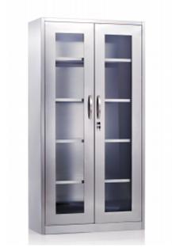

序号：9 器械柜2，数量：1个
1. 规格：900×400×1750mm；（偏差值5%）
2. 柜体为304不锈钢材质，板材厚度不小于δ1.0mm,不锈钢板表面光洁，强度好，具有耐酸、耐碱等腐蚀性物质作用。表面经过磨砂处理，能抗指纹；
3. 上柜对开门安装厚度为不小于5mm的高强度玻璃，可在不开门的情况下查看柜内物品，柜门内配置横隔板三件，便于物品摆放；
4. 下层双开门柜带锁，内分二层
5.以上所有位置焊接采用激光焊接。
参考图片：

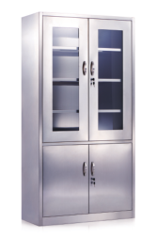

序号：10 标的名称：抢救车 数量：1台
1、规格：740mm*520mm*960mm±30 mm;
*2、推车立柱采用高强度铝合金型材，侧板与背板采用厚度为≥4mm工业铝塑板，整体搭配合理，推行方便；
3、台面及底座采用ABS工程塑料一次性注塑成型，台面三方带ABS围栏；
4、抽屉主要由抽屉面板、抽屉框架、抽屉塑料药盘和活动分隔板组成，抽屉面板和框架为钢制结构，抽屉拉手为ABS弧形拉手；
5、急救车后方输液架为可调式，可根据需要自行调节高度。输液架材料采用不小于Φ16的不锈钢圆管，急救托盘采用亚克力板加工而成，上方配置捆绑带四根，托盘可360°自由旋转；
6、抽屉采用三节静音滑槽，有效伸缩距离为≥60cm，确保抽屉能够完全拉出，便于使用，后方带自锁功能；
7、抽屉内置三种不同规格的活动式塑料筐，塑料筐规格为（长×宽×高）： 400×600×200mm（大号）；400×600×100mm（中号）； 400×600×50mm（小号）（偏差值5%）
8、每只塑料筐承重≥60Kg。
9、抽屉内部配置标准ABS塑料活动式隔条，可以根据需要进行自由组合（ABS塑料活动式隔条既能实现 平均分隔，也能实现异形分隔），并配置标准的标识牌，可对每一分隔进行标识，实现物品放置分类明确、标识明确。；
10、整车配置五层抽屉，三只小号抽屉、一只中号抽屉、一只大号抽屉，抽屉整体带一次性安全锁控制；配置透明ABS文件盒一个、心肺复苏版一个、氧气瓶挂架一个、电源插座一个、锐器盒一个、两个塑料翻盖式污物桶；推车右侧面带侧抽板，方便存放物品；推车左侧带铝合金扶手，便于推车推行；
11、整车配置4只不小于4寸丝杆单片空心轮，外罩包ABS防缠绕，坚固耐用，外表美观；其中2只脚轮配置刹车，可在任意状态下使用刹车功能。

序号：11 标的名称：输液车 数量：26台
1、规格：740mm*520mm*960mm±5mm；
2、推车立柱采用高强度铝合金型材，侧板与背板采用厚度≥4mm工业铝塑板，整体搭配合理，推行轻便；
*3、台面及底座采用ABS工程塑料一次性注塑成型，台面三方带ABS围栏；
4、抽屉应由抽屉面板、抽屉框架、抽屉塑料药盘和活动分隔板组成，抽屉面板和框架为钢制结构，抽屉拉手为ABS弧形拉手；
5、抽屉采用三节静音滑槽，有效伸缩距离≥60cm,确保抽屉能够完全拉出，便于使用，后方带自锁功能；
6、抽屉应内置至少三种不同规格的活动式塑料筐。每只塑料筐承重≥60kg,塑料筐规格为（长×宽×高）： 400mm×600mm×200mm（大号）； 400mm×600mm×100mm（中号）； 400mm×600mm×50mm（小号）（偏差值5%）；
7、抽屉内部配置ABS塑料活动式隔条，可以按需要进行自由组合（ABS塑料活动式隔条既能实现平均分隔，也能实现异形分隔），并配置标识牌，可对每一分隔进行标识，实现物品放置分类明确、标识明确，充分提升药品存放量；
8、整车配置一个抽屉，带锁，抽屉下方设置放物平台，平台配置三方围栏，方便物品堆放；
9、输液车后方输液架为插入式，根据需要可自行调节高度，框架材料采用不小于Φ25不锈钢圆管，带两个输液横杆，横杆上分别带至少4个ABS输液挂钩；
10、配置应不少于ABS文件盒一个，右侧配置锐器盒一个以及两个塑料翻盖式污物桶，推车右侧面带侧抽板，方便存放物品；推车左侧带铝合金扶手，便于推车推行；
11、整车配置4只不小于4寸丝杆单片空心轮，外罩包ABS防缠绕，坚固耐用；其中不少于2只脚轮应配置刹车，可在任意状态下使用刹车功能。

序号：12 标的名称：送物车 数量：2台
1. 规格：1170×850×900mm；（偏差值5%）
2. 全不锈钢制作，整体焊接框架，材料管壁厚不小于1.2mm，板厚不小于1.0mm；
3. 配两个大型充气轮子，适用于各种路面情况，配两支带刹5寸人造橡胶静音脚轮，外罩包ABS防缠绕，坚固耐用，运行平稳，推车可在任意状态下刹车停放；
4. 车体带门，锁止方便。

序号：13 标的名称：转运车 数量1台
1、规格：1930mm*760mm*（500-800）mm±5mm；
2、病人抢救车由中控底座、升降主架、1*2阻尼护栏以及担架面四部分组成；
3、担架面采用注塑一次成型，担架背板配置液压装置可手动调整倾斜角度，调节范围0°-75°；
4、床面及主要结构采用ABS工程塑料一次性注塑成型，床面两侧带有1*2阻尼护栏，护栏锁紧机构可靠；
5、车底座采用中控刹车制动系统，在运送病人时平稳、顺畅；
6、插式输液架为可调式，根据需要自行调节高度。输液杆材料采用不低于Φ16不锈钢圆管，挂钩采用采用Φ5CR冷拔圆钢，挂钩数量为不小于3个。

第七章 评标办法

1. 总则
1.1 根据《中华人民共和国政府采购法》、《中华人民共和国政府采购法实施条例》、《政府采购货物和服务招标投标管理办法》等法律制度，结合采购项目特点制定本评标办法。
1.2 公开招标采购项目开标结束后，采购人或者采购代理机构应当依法对投标人的资格进行审查。依据法律法规和本招标文件的规定，对投标文件是否按照规定要求提供资格性证明材料等进行审查，以确定投标供应商是否具备投标资格。
合格投标人不足三家的，不得评标。
评标工作由采购代理机构负责组织，具体评标事务由采购代理机构依法组建的评标委员会负责。评标委员会由采购人代表和有关技术、经济、法律等方面的专家组成。
1.3 评标工作应遵循公平、公正、科学及择优的原则，并以相同的评标程序和标准对待所有的投标人。
1.4 评标委员会按照招标文件规定的评标方法和标准进行评标，并独立履行下列职责：
（一）熟悉和理解招标文件；
（二）审查供应商（已通过资格审查）的投标文件是否满足招标文件要求，并作出评价；
（三）根据需要要求招标采购单位对招标文件作出解释；根据需要要求供应商对投标文件有关事项作出澄清、说明或者更正；
（四）推荐中标候选供应商，或者受采购人委托确定中标供应商；
（五）起草评标报告并进行签署；
（六）向招标采购单位、财政部门或者其他监督部门报告非法干预评标工作的行为；
（七）法律、法规和规章规定的其他职责。
1.5 评标过程独立、保密。投标人非法干预评标过程的行为将导致其投标文件作为无效处理。
1.6 评标委员会评价投标文件的响应性，对于投标人而言，除评标委员会要求其澄清、说明或者更正而提供的资料外，仅依据投标文件本身的内容，不寻求其他外部证据。

2.评标方法
2.1本项目评标方法为：综合评分法。

3.评标程序
3.1熟悉和理解招标文件和停止评标。
3.1.1评标委员会正式评标前，应当对招标文件进行熟悉和理解，内容主要包括招标文件中投标人资格条件要求、采购项目技术、服务和商务要求、评标方法和标准以及可能涉及签订政府采购合同的内容等。
3.1.2评标委员会熟悉和理解招标文件以及评标过程中，发现本招标文件有下列情形之一的，评标委员会应当停止评标：
（1）招标文件的规定存在歧义、重大缺陷的；
（2）招标文件明显以不合理条件对供应商实行差别待遇或者歧视待遇的；
（3）采购项目属于国家规定的优先、强制采购范围，但是招标文件未依法体现优先、强制采购相关规定的；
（4）采购项目属于政府采购促进中小企业发展的范围，但是招标文件未依法体现促进中小企业发展相关规定的；
（5）招标文件规定的评标方法是综合评分法、最低评标价法之外的评标方法，或者虽然名称为综合评分法、最低评标价法，但实际上不符合国家规定；
（6）招标文件将投标人的资格条件列为评分因素的；
（7）招标文件有违反国家其他有关强制性规定的情形。
3.1.3出现本条3.1.2规定应当停止评标情形的，评标委员会成员应当通过“政府采购云平台”向招标采购单位书面说明情况。除本条规定和评标委员会无法依法组建的情形外，评标委员会成员不得以任何方式和理由停止评标。
3.2符合性检查。
3.2.1评标委员会依据本招标文件的实质性要求及无效投标情形，对符合资格的投标文件进行审查，以确定其是否满足本招标文件的符合性要求（如下表）。本项目符合性审查事项仅限于本招标文件的明确规定。投标文件是否满足招标文件的符合性要求（如下表），必须以本招标文件的明确规定作为依据，否则，不能对投标文件作为无效处理，评标委员会不得臆测符合性审查事项。
符合性审查表
序号 | 招标文件条目 | 实质性要求及无效投标情形 | 要求说明
1 | 招标文件第二章一、投标人须知附表序号1采购预算 | 本项目采购预算为117万元  超过采购预算的投标为无效投标。  本项目最高限价为114.12万元  各标的产品单价最高限价详见招标文件第六章。  供应商的投标总价超过总价最高限价的为无效投标。  供应商的投标单价超过单价最高限价的为无效投标。 | 投标人根据招标文件第三章格式2-4填写。评标委员会对上传内容按照招标文件要求进行评 审。
2 | 招标文件第二章一、投标人须知附表序号2不正当竞争预防措施 | 评标委员会认为投标人的报价明显低于其他通过符合性审查投标人的报价，有可能影响产品质量或者不能诚信履约的，应当要求其在评标现场合理的时间内提供书面说明，必要时提交相关证明材料；投标人不能证明其报价合理性的，评标委员会应当将其作为无效投标处理。  注：投标人提交的书面说明、相关证明材料（如涉及），应当加盖投标人（法定名称）电子印章，在评标委员会要求的时间内通过政府采购云平台进行递交，否则无效（给予供应商澄清、说明的时间不得少于30分钟，供应商已明确表示澄清、说明完毕的除外）。如因系统故障（包括组织场所停电、断网等）导致系统无法使用的，由投标人按评标委员会的要求进行澄清或者说明。 | 上传空白页即可，不对本项上传的材料作符合性审查。若有需要请按评标委员会要求提供书面说明、相关证明材料（如涉及）。
3 | 招标文件第二章一、投标人须知附表序号3进口产品 | 本项目招标文件中未载明“允许采购进口产品”的产品，视为拒绝进口产品参与竞争，供应商以进口产品投标时，将按无效投标处理。载明“允许采购进口产品”的产品，不限制国产产品参与竞争。 | 上传空白页即可，不对本项上传的材料作符合性审查。评标委员会根据投标产品响应情况评审。
4 | 招标文件第二章一、投标人须知附表序号5节能、环保及无线局域网产品政府采购政策 | 一、节能、环保产品政府采购政策：  根据《财政部 发展改革委 生态环境部 市场监管总局关于调整优化节能产品、环境标志产品政府采购执行机制的通知》（财库〔2019〕9号）相关要求，依据品目清单和认证证书实施政府优先采购和强制采购。本项目采购的产品属于品目清单范围的，依据国家确定的认证机构出具的、处于有效期之内的节能产品、环境标志产品认证证书，对获得证书的产品实施政府优先采购或强制采购。  本项目采购的产品属于品目清单强制采购范围的，供应商应按上述要求提供产品认证证书复印件并加盖供应商单位公章，否则投标无效。 | 若不涉及上传空白页即可，若涉及按照要求提供证明材料，评标委员会根据上传内容进行评审。
5 | 招标文件第二章一、投标人须知附表序号9合同分包 | ☑本项目不接受合同分包。 | 上传空白页即可，不对本项上传的材料作符合性审查。
6 | 招标文件第二章一、投标人须知附表序号20联合体 | ☑本项目不允许联合体参加 | 上传空白页即可，不对本项上传的材料作符合性审查。评标委员会根据招标文件要求进行评审。
7 | 招标文件第二章4.投标费用 | 投标人参加投标的有关费用由投标人自行承担。 | 投标人根据招标文件第三章格式2-3填写，评标委员会根据上传内容进行评审。
8 | 招标文件第二章5.充分、公平竞争保障措施 | 5.1 提供相同品牌产品处理。  5.1.1 非单一产品采购项目中，采购人根据采购项目技术构成、产品价格比重等合理确定核心产品。多家投标人提供的任一核心产品品牌相同的，视为提供相同品牌产品。本采购项目核心产品为：病床1。  5.1.2 采用综合评分法的采购项目。  提供相同品牌产品且通过资格审查、符合性审查的不同投标人参加同一合同项下投标的，按一家投标人计算，评审后得分最高的同品牌投标人获得中标人推荐资格；评审得分相同的，由采购人采取随机抽取方式确定一个投标人获得中标人推荐资格，其他同品牌投标人不作为中标候选人。 | 上传空白页即可，不对本项上传的材料作符合性审查。评标委员会根据招标文件要求进行评审。
9 | 招标文件第二章5.充分、公平竞争保障措施 | 5.2 利害关系供应商处理。单位负责人为同一人或者存在直接控股、管理关系的不同供应商不得参加同一合同项下的政府采购活动。采购项目实行资格预审的，单位负责人为同一人或者存在直接控股、管理关系的不同供应商可以参加资格预审，但只能由供应商确定其中一家符合条件的供应商参加后续的政府采购活动，否则，其投标文件作为无效处理。 | 投标人根据招标文件第三章格式2-3填写，评标委员会根据上传内容进行评审。
10 | 招标文件第二章10．计量单位 | 除招标文件中另有规定外，本次采购项目所有合同项下的投标均采用国家法定的计量单位。 | 上传空白页即可，不对本项上传的材料作符合性审查，评审委员会根据投标文件评审。
11 | 招标文件第二章11. 投标货币 | 本次招标项目的投标均以人民币报价。 | 上传空白页即可，不对本项上传的材料作符合性审查，评审委员会根据投标文件评审。
12 | 招标文件第二章13. 知识产权 | 13.1 投标人应保证在本项目使用的任何产品和服务（包括部分使用）时，不会产生因第三方提出侵犯其专利权、商标权或其它知识产权而引起的法律和经济纠纷，如因专利权、商标权或其它知识产权而引起法律和经济纠纷，由投标人承担所有相关责任。  13.2 采购人享有本项目实施过程中产生的知识成果及知识产权。  13.3 投标人如欲在项目实施过程中采用自有知识成果，投标人需提供开发接口和开发手册等技术文档，并承诺提供无限期技术支持，采购人享有永久使用权（含采购人委托第三方在该项目后续开发的使用权）。  13.4 如采用投标人所不拥有的知识产权，则在投标报价中必须包括合法获取该知识产权的相关费用。 | 投标人根据招标文件第三章格式2-3填写，评标委员会根据上传内容进行评审。
13 | 招标文件第二章14．投标文件的组成，其他响应性投标文件（一）报价部分 | 2、本次招标报价要求：  （1）投标人的报价是投标人响应招标项目要求的全部工作内容的价格体现，包括投标人完成本项目所需的一切费用。 | 投标人根据招标文件第三章格式2-3填写，评标委员会根据上传内容进行评审。
14 | 招标文件第二章16．投标有效期 | 16.1 本项目投标有效期为投标截止时间届满后90天（投标有效期从提交投标文件的截止之日起算）。投标人投标文件中必须载明投标有效期，投标文件中载明的投标有效期可以长于招标文件规定的期限，但不得短于招标文件规定的期限。否则，其投标文件将作为无效投标处理。  16.2 因不可抗力事件，采购人可于投标有效期届满之前与投标人协商延长投标有效期。投标人拒绝延长投标有效期的，不得再参与该项目后续采购活动，但由此给投标人造成的损失，采购人可以自主决定是否可以给予适当补偿。投标人同意延长投标有效期的，不能修改投标文件。  16.3 因采购人采购需求作出必要调整，采购人可于投标有效期届满之前与投标人协商延长投标有效期。投标人拒绝延长投标有效期的，不得再参与该项目后续采购活动，但由此给投标人造成的损失，采购人应当予以赔偿或者合理补偿。投标人同意延长投标有效期的，不能修改投标文件。 | 投标人按照招标文件第三章格式2-2填写，评标委员会根据上传内容评审。
15 | 招标文件第二章17．投标文件的制作和签章、加密 | 17.2 资格性投标文件、其他响应性投标文件封面均应加盖投标人（法定名称）电子印章，不得使用投标人专用章（如经济合同章、投标专用章等）或下属单位印章代替。 | 上传空白页即可，不对本项上传的材料作符合性审查。
16 | 招标文件第二章27.合同分包 | 27.1本项目合同接受分包与否，以“投标人须知附表”勾选项为准。  27.2 中小企业依据《政府采购促进中小企业发展管理办法》（财库〔2020〕46号）规定的政策获取政府采购合同后，小型、微型企业不得分包或转包给大型、中型企业，中型企业不得分包或转包给大型企业。 | 投标人按照招标文件第三章格式2-3填写，评标委员会根据上传内容评审。
17 | 招标文件第二章28.合同分包 | 28.合同转包  本采购项目严禁中标人将任何政府采购合同义务转包。本项目所称转包，是指中标人将政府采购合同义务转让给第三人，并退出现有政府采购合同当事人双方的权利义务关系，受让人（即第三人）成为政府采购合同的另一方当事人的行为。  中标人转包的，视同拒绝履行政府采购合同义务，将依法追究法律责任。 | 投标人按照招标文件第三章格式2-3填写，评审委员会根据上传内容评审。
18 | 招标文件第二章30. 履约保证金 | 本项目不收取履约保证金。 | 投标人按照招标文件第三章格式2-3填写，评审委员会根据上传内容评审。
19 | 招标文件第二章41 | 国家或行业主管部门对采购产品的技术标准、质量标准和资格资质条件等有强制性规定的，必须符合其要求。 | 投标人按照招标文件第三章格式2-3填写，评标委员会根据上传内容评审。
20 | 招标文件第六章商务要求 | 全部内容 | 投标人按照招标文件第三章格式2-6填写，评委会根据上传内容评审。
21 | 招标文件第六章技术参数要求 | 标注“*”的技术参数要求 | 投标人按照招标文件第三章格式2-9填写，评委会根据上传内容评审。
22 | 招标文件第二章14．投标文件的组成，其他响应性投标文件（一）报价部分 | - 本次招标报价要求：  （2）投标人每种货物只允许有一个报价，并且在合同履行过程中是固定不变的，任何有选择或可调整的报价将不予接受，并按无效投标处理。 | 上传空白页即可，评标委员会根据投标文件并按照招标文件要求进行评审。
23 | 招标文件第二章38 | 38. 投标人有下列情形之一的，视为投标人串通投标，其投标无效：  （1）不同投标人的投标文件由同一单位或者个人编制；  （2）不同投标人委托同一单位或者个人办理投标事宜；  （3）不同投标人的投标文件载明的项目管理成员或者联系人员为同一人；  （4）不同投标人的投标文件异常一致或者投标报价呈规律性差异；  （5）不同投标人的投标文件相互混装；  （6）不同投标人的投标保证金从同一单位或者个人的账户转出。 | 上传空白页即可，评标委员会根据投标文件并按照招标文件要求进行评审。
24 | 招标文件第七章3.2.3 | - 投标文件组成明显不符合招标文件的规定要求，影响评标委员会评判的；  （二）投标文件未按招标文件第二章17.2要求盖电子印章的； | 上传空白页即可，评审委员会根据投标文件按照招标文件第七章3.2.3第（一）、（二）项进行评审。

3.2.2投标文件出现其他不影响采购项目实质性要求的情形，不作为符合性审查事项，不得作为无效投标处理。
3.2.3除政府采购法律制度规定的情形外，本项目投标人或者其投标文件有下列情形之一的，作为无效投标处理：
（一）投标文件组成明显不符合招标文件的规定要求，影响评标委员会评判的；
（二）投标文件未按招标文件第二章17.2要求盖电子印章的；
3.3比较与评价。按招标文件中规定的评标方法和标准，对未作无效投标处理的投标文件进行技术、服务、商务等方面评估，综合比较与评价。
3.4复核。评分汇总结束后，评标委员会应当进行复核，特别要对拟推荐为中标候选供应商的、报价最低的、投标文件被认定为无效的进行重点复核。
3.5推荐中标候选供应商。中标候选供应商应当排序。本项目采用综合评分法，评标结果按评审后得分由高到低顺序排列。得分相同的，按投标报价由低到高顺序排列；得分且投标报价相同的，不发达地区或少数民族地区的供应商排列顺序在非不发达地区或少数民族地区的供应商之前；得分且投标报价相同的，且均为不发达地区或少数民族地区的供应商并列；得分且投标报价相同的，且不能判定为不发达地区或少数民族地区的供应商并列。（不发达地区或少数民族地区的供应商需提供属于不发达地区或少数民族地区企业的相关证明材料，或供应商注册地为少数民族地区。）
评标委员会可推荐的中标候选供应商数量不能满足招标文件规定的数量的，只有在获得采购人书面同意后，可以根据实际情况推荐中标候选供应商。未获得采购人的书面同意,评标委员会不得在招标文件规定之外推荐中标候选供应商，否则，采购人可以不予认可。
3.6出具评标报告。评标委员会推荐中标候选供应商后，应当向招标采购单位出具评标报告。评标报告应当包括下列内容：
（一）招标公告刊登的媒体名称、开标日期和地点；
（二）获取招标文件的投标人名单和评标委员会成员名单；
（三）评标方法和标准；
（四）开标记录和评标情况及说明，包括无效投标人名单及原因；
（五）评标结果和中标候选供应商排序表；
（六）评标委员会授标建议；
（七）报价最高的投标人为中标候选人的，评标委员会应当对其报价的合理性予以特别说明。
评标委员会成员应当在评标报告中签字确认，对评标过程和结果有不同意见的，应当在评标报告中写明并说明理由。签字但未写明不同意见或者未说明理由的，视同无意见。拒不签字又未另行书面说明其不同意见和理由的，视同同意评标结果。
3.7评标争议处理规则。评标委员会在评审过程中，对于符合性审查、对供应商投标文件做无效投标处理及其他需要共同认定的事项存在争议的，应当以少数服从多数的原则做出结论，但不得违背法律法规和招标文件规定。有不同意见的评标委员会成员认为认定过程和结果不符合法律法规或者招标文件规定的，应当及时向招标采购单位书面反映。招标采购单位收到书面反映后，应当书面报告采购项目同级财政部门依法处理。
3.8供应商应当书面澄清、说明或者更正。
3.8.1在评标过程中，评标委员会对投标文件中含义不明确、同类问题表述不一致或者有明显文字和计算错误的内容，应当以书面形式（须由评标委员会全体成员签字）要求供应商作出必要的书面澄清、说明或者更正，并给予供应商必要的反馈时间。
3.8.2投标人提交的书面说明、相关证明材料（如涉及），应当加盖投标人（法定名称）电子印章，在评标委员会要求的时间内通过政府采购云平台进行递交，否则无效（给予供应商澄清、说明的时间不得少于30分钟，供应商已明确表示澄清、说明完毕的除外）。澄清、说明或者更正不影响投标文件的效力，有效的澄清、说明或者更正材料，是投标文件的组成部分。如因系统故障（包括组织场所停电、断网等）导致系统无法使用的，由投标人按评标委员会的要求进行澄清或者说明。
3.8.3评标委员会要求供应商澄清、说明或者更正，不得超出招标文件的范围，不得以此让供应商实质改变投标文件的内容，不得影响供应商公平竞争。本项目下列内容不得澄清：
（一）按财政部规定应当在评标时不予承认的投标文件内容事项；
（二）投标文件中已经明确的内容事项；
3.8.4 本项目采购过程中，投标文件报价出现前后不一致的，按照下列规定修正：
（一）投标文件中开标一览表（报价表）内容与投标文件中相应内容不一致的，以开标一览表（报价表）为准；
（二）大写金额和小写金额不一致的，以大写金额为准；
（三）单价金额小数点或者百分比有明显错位的，以开标一览表的总价为准，并修改单价；
（四）总价金额与按单价汇总金额不一致的，以单价金额计算结果为准。
同时出现两种以上不一致的，按照前款规定的顺序修正。修正后的报价按照本章3.8.1-3.8.3的规定经投标人确认后产生约束力，投标人不确认的，其投标无效。
注：评标委员会当积极履行澄清、说明或者更正的职责，不得滥用权力。供应商的投标文件应当要求澄清、说明或者更正的，不得未经澄清、说明或者更正而直接作无效投标处理。
3.9低于成本价投标处理。评标委员会认为投标人的报价明显低于其他通过符合性审查投标人的报价，有可能影响产品质量或者不能诚信履约的，应当要求其在评标现场合理的时间内提供书面说明，必要时提交相关证明材料；投标人不能证明其报价合理性的，评标委员会应当将其作为无效投标处理。
注：投标人提交的书面说明、相关证明材料（如涉及），应当加盖投标人（法定名称）电子印章，在评标委员会要求的时间内通过政府采购云平台进行递交，否则无效（给予供应商澄清、说明的时间不得少于30分钟，供应商已明确表示澄清、说明完毕的除外）。如因系统故障（包括组织场所停电、断网等）导致系统无法使用的，由投标人按评标委员会的要求进行澄清或者说明。
3.10招标采购单位现场复核评标结果。
3.10.1评标结果汇总完成后，评标委员会拟出具评标报告前，招标采购单位应当组织2名以上的本单位工作人员，在采购现场监督人员的监督之下，依据有关的法律制度和采购文件对评标结果进行复核，出具复核报告。除下列情形外，任何人不得修改评标结果：
（一）分值汇总计算错误的；
（二）分项评分超出评分标准范围的；
（三）客观评分不一致的；
（四）经评标委员会认定评分畸高畸低的。
存在本条上述规定情形的，由评标委员会自主决定是否采纳招标采购单位的书面建议，并承担独立评审责任。评标委员会采纳招标采购单位书面建议的，应当按照规定现场修改评标结果或者重新评审，并在评标报告中详细记载有关事宜；不采纳招标采购单位书面建议的，应当书面说明理由。招标采购单位书面建议未被评标委员会采纳的，应当按照规定程序要求继续组织实施采购活动，不得擅自中止采购活动。招标采购单位认为评标委员会评标结果不合法的，应当书面报告采购项目同级财政部门依法处理。
3.10.2有下列情形之一的，不得修改评标结果或者重新评审：
（一）招标采购单位现场复核时，复核工作人员数量不足的；
（二）招标采购单位现场复核时，没有采购监督人员现场监督的；
（三）招标采购单位现场复核内容超出规定范围的；
（四）招标采购单位未提供书面建议的。
3.10.3出现下列情形之一的，应当中止电子化采购活动，并保留相关证明材料备查：
（一）系统发生故障（包括感染病毒、应用或数据库出错）而无法正常使用的；
（二）因组织场所停电、断网等原因，导致采购活动无法继续通过交易系统实施的；
（三）其他无法保证电子化交易的公平、公正和安全的情况。
出现前款规定的情形，不影响采购公平、公正的，待上述情形消除后继续组织采购活动；影响或者可能影响采购公平、公正的，应当依法废标或者终止采购活动。

4.评标细则及标准
4.1本项目采用综合评分法，评分因素详见综合评分明细表。
4.2 评标委员会成员应当根据自身专业情况对每个有效投标供应商的投标文件进行独立评分，加权汇总每项评分因素的得分，得出每个有效投标供应商的总分。技术类评分因素由技术方面评标委员会成员独立评分。经济类评分因素由经济方面评标委员会成员独立评分。政策合同类的评分因素由法律方面评标委员会成员独立评分。采购人代表原则上对技术类评分因素独立评分。价格和其他不能明确区分的评分因素由评标委员会成员共同评分。
4.3综合评分明细表
4.3.1综合评分明细表的制定以科学合理、降低评委会自由裁量权为原则。
4.3.2 综合评分明细表按须知表中的相关要求进行价格调整，再参与价格分评审。
4.3.3综合评分明细表
序号 | 评分因素 | 分值 | 评分标准 | 备注
1 | 报价 | 30 | 综合评分法中的价格分统一采用低价优先法计算，即满足招标文件要求且投标价格最低的投标报价为评标基准价，其价格分为满分。其他投标人的价格分统一按照下列公式计算：  投标报价得分=(评标基准价／投标报价)×30×100% | 共同评分因素
2 | 技术、配置要求、服务要求 | 60 | 完全符合招标文件第六章“ 三、技术参数要求”没有负偏离得60分；有负偏离的按如下要求扣分：技术参数要求条款响应得分=（供应商满足技术参数要求条款的数量÷ 技术参数要求条款总数量）×技术分。单项汇总得分保留2位小数。  一般条款（未标注“★”和“*”）技术条款技术分一共10分，技术条款117项。  ★号条款技术条款技术分一共50分，技术条款24项。  注：  ①针对技术服务条款的技术响应，如果技术条款对技术支撑材料有要求，应按要求提供，否则对应技术参数条款将视为不满足。  ②得分保留小数点后两位小数，四舍五入。  ③“*”条款不满足的将按照无效投标处理。 | 技术类评审因素
3 | 业绩 | 8 | 评标委员会根据供应商类似项目业绩（2018年1月1日（含）-至递交投标文件截止日）进行评定，每提供一个业绩得1分，最多得8分。  注：提供合同复印件（或中标（成交）通知书复印件）和银行转账记录加盖公章。 | 共同评分因素
4 | 节能、环境标志、无线局域网产品 | 2 | 投标产品中属于政府采购优先采购范围的，则每有一项为节能产品或者环境标志产品或者无线局域网产品的得0.5分，非节能、环境标志产品的、无线局域网产品的不得分。本项最多得2分。  注：1. 节能产品、环境标志产品优先采购范围以品目清单为准。财政部、发展改革委、生态环境部等部门根据产品节能环保性能、技术水平和市场成熟程度等因素，确定实施政府优先采购和强制采购的产品类别及所依据的相关标准规范，以品目清单的形式发布并适时调整。无线局域网产品优先采购范围以中国政府采购网公布的《无线局域网认证产品政府采购清单》为准。  2. 投标产品属于优先采购范围内的节能产品或者环境标志产品的，提供国家确定的认证机构出具的、处于有效期之内的节能产品、环境标志产品认证证书复印件加盖供应商公章（鲜章）。  3. 投标产品属于优先采购范围内的无线局域网产品的，提供政府采购清单对应页并加盖供应商单位公章（鲜章）。国家强制采购产品除外，认定为政府采购节能产品或者政府采购环境标志产品或者无线局域网产品的得0.8分。非政府采购节能、环境标志产品的、无线局域网产品的不得分。  注：以财政部会同国务院有关部门机构颁发的最新文件为准（提供满足环境标志产品政府采购品目清单规定或节能产品政府采购品目清单规定的相关认证证明材料） | 政策类评分因素

注： 评分的取值按四舍五入法，保留小数点后两位。
4.3.4 本次综合评分法由评标委员会各成员独立对通过初审（资格检查和符合性检查）的投标人的投标文件进行评审和打分，
评标得分＝（A1＋A2＋……＋An）/N_{A}＋（B1＋B2＋……＋Bn）/ N_{B}＋（C1＋C2＋……＋Cn）/ N_{C}＋（D1＋D2＋……＋Dn）/ N_{D}
A1、A2……An分别为每个经济类评委（经济类专家）的打分，N_{A}为经济类评委（经济类专家）人数；B1、B2＋……Bn 分别为每个技术类评委（技术类专家和采购人代表）的打分，N_{B}为技术类评委（技术类专家和采购人代表）人数；C1、C2……Cn 分别为每个政策合同类评委（法律类专家）的打分，N_{C}为政策合同类评委（法律类专家）人数；D1、D2……Dn 分别为评审委员会每个成员的打分（共同评分类），N_{D}为评标委员会人数。

废标
5.1本次政府采购活动中，出现下列情形之一的，予以废标：
（1）符合专业条件的供应商或者对招标文件作实质响应的供应商不足三家的；
（2）出现影响采购公正的违法、违规行为的；
（3）投标人的报价均超过了采购预算，采购人不能支付的；
（4）因重大变故，采购任务取消的。
废标后，采购代理机构应在四川政府采购网上公告，并公告废标的情形。投标人需要知晓导致废标情形的具体原因和理由的，可以通过书面形式询问招标采购单位。
5.2对于评标过程中废标的采购项目，评标委员会应当对招标文件是否存在倾向性和歧视性、是否存在不合理条款进行论证，并出具书面论证意见。

6.定标
6.1. 定标原则：本项目根据评标委员会推荐的中标候选供应商名单，按顺序确定中标供应商。
6.2. 定标程序
6.2.1 评标委员会将评标情况写出书面报告，推荐中标候选供应商。
6.2.2 采购代理机构在评标结束后2个工作日内将评标报告送采购人。
6.2.3 采购人在收到评标报告后5个工作日内，按照评标报告中推荐的中标候选供应商顺序确定中标供应商。中标候选供应商并列的，由采购人自主采取公平、择优的方式选择中标供应商。
6.2.4 根据采购人确定的中标供应商，采购代理机构在四川政府采购网上发布中标公告，并自采购人确定中标之日起2个工作日内向中标供应商发出中标通知书。
6.2.5 招标采购单位不退回投标人投标文件和其他投标资料。

8.评标专家在政府采购活动中应当遵守以下工作纪律：
（一）遵行《政府采购法》第十二条和《政府采购法实施条例》第九条及财政部关于回避的规定。
（二）评标前，应当将通讯工具或者相关电子设备交由招标采购单位统一保管。
（三）评标过程中，不得与外界联系，因发生不可预见情况，确实需要与外界联系的，应当在监督人员监督之下办理。
（四）评标过程中，不得干预或者影响正常评标工作，不得发表倾向性、引导性意见，不得修改或细化招标文件确定的评标程序、评标方法、评标因素和评标标准，不得接受供应商主动提出的澄清和解释，不得征询采购人代表的意见，不得协商评分，不得违反规定的评标格式评分和撰写评标意见，不得拒绝对自己的评标意见签字确认。
（五）在评标过程中和评标结束后，不得记录、复制或带走任何评标资料，除因规定的义务外，不得向外界透露评标内容。
（六）服从评标现场招标采购单位的现场秩序管理，接受评标现场监督人员的合法监督。
（七）遵守有关廉洁自律规定，不得私下接触供应商，不得收受供应商及有关业务单位和个人的财物或好处，不得接受采购组织单位的请托。

第八章 政府采购合同

成都市第七人民医院
采购合同

合同编号：
甲方：成都市第七人民医院 乙方：
地址：成都市双兴大道1188号 地址：
电话：028- 65043365 电话：
邮编：610000 邮编：
甲方通过(□公开招标、□邀请招标、□询价、□竞争性谈判、□竞争性磋商、□单一来源采购、□比选）等采购方式，并依据《中华人民共和国民法典》、《中华人民共和国政府采购法》与项目行业有关的法律法规，以及 （项目编号： ）的《招标/采购文件》，乙方的《投标/响应文件》及《中标/成交通知书》，甲、乙双方同意签订本合同。详细技术说明及其他有关合同项目的特定信息由合同附件予以说明，合同附件及本项目的《招标/采购文件》、《投标/响应文件》、《中标/成交通知书》等均为本合同的组成部分。
一、采购设备清单
序号 | 招标设备名称 | 投标设备名称 | 型号规格 | 数量 | 单位 | 注册证号 | 制造商名称/国籍 | 单价 | 总价 | 备注
合计金额：小写：¥ 元 ；
大写金额：人民币 。
注：
1.该价款包括但不限于：货款、材料、制造、人工、包装、运输、安装、调试、税费、检测、以及投标书中对产品功能性描述正偏离实现临床应用的相关费用，验收合格交付使用之前及保修期内保修服务与零配件等所有其他有关各项的含税费用。本合同执行期间合同单价不变，甲方无须另向乙方支付本合同规定之外的其他任何费用。货币结算单位为人民币。
2.此价格包含有资质的第三方对产品消毒效果认证的以及法定检查的（计量合格证证）所需要的相关费用、压力容器使用证办理的相关费用、设备连接供应室管理系统的接口费用、设备所需水电气接驳费用。（如适用）
3.出厂设备铭牌所标注名称应当与注册证名称一致。
二、主体资格及知识产权承诺
（一）乙方应保证其对该设备拥有完全的所有权或已得到所有者充分的销售授权，向甲方提供该主体资格的所有合法文件，并确保所有资质文件真实有效。若因乙方无以上资质，甲方有权解除合同，乙方应在甲方发出解除通知后3日内返还甲方已支付的全部费用，并应向甲方承担损失赔偿责任。
（二）乙方应保证其拥有该设备涉及的包括软件在内的所有知识产权，如有任何第三方就该设备所涉知识产权主张权利，乙方按照本合同约定承担法律责任。
三、所购设备配置
所购设备应满足设备招标对该设备的功能使用需求定位要求，因设备技术信息的不对等致使甲乙双方产生的理解偏差不得影响该设备功能需求发挥，乙方不得以厂方标配等为由拒绝满足甲方对该设备的功能需求（按照乙方投标文件的功能偏置响应为基础）,该合同价款包括了投标书中对产品功能性描述正偏离实现临床应用的配件费用,包括但不限于附件1《配置清单》中所列所有部件。
四、交货时间和地点
乙方应于 年 月 日前将设备送至甲方指定地点。验收通过前设备的所有风险由乙方承担。
五、设备初步验收
（一）如设备的安装和运行需要特定的场所和配套设施，乙方在到货前应明确向甲方作出书面说明，以便甲方能按乙方要求完成相关准备工作。如乙方对安装场地予以认可后，应向甲方出具《设备安放场所验收合格证明》。其他要求详见附件。
（二）乙方将设备运送至甲方指定地点后，通知甲方验收。甲方指派工作人员，在乙方人员在场的情况下，对设备进行初步验收，并签收初步验收合格证明，该证明以甲方指定工作人员 ： 签字生效；
（三）设备同时满足下列内容后由甲方签收初步验收合格证明：
1.本合同及《配置清单》中约定的所有部件之规格及数目。
2.招标（比选）文件中注明的所有技术参数。
3.设备使用说明、证明设备质量的所有书面文件如质量检验合格证、装箱单、设备安装使用说明书、质保单等，进口设备具备所有海关手续。
4.政策法规等相关规定要求的相关证明材料。
5.因设备相关信息不对等（设备出厂标配、选配、重要配件的保修期）致使产品验收阶段不能正常发挥功能以及招标书所提及的设备功能发挥需要特殊条件的，乙方未明确在投标书中告知，按甲方对招标书设备功能性条款所理解的内容和范围予以设备验收。
6.对设备常用消耗品非通用型的必须说明。
7.医院设备管理部门要求提供的其他资料，详见附件：采购产品的《产品技术协议书》、需乙方提供《设备交验报告书》。
（四）如乙方所供货物不符合上述要求，甲方有权拒签初步验收合格证明，有权要求乙方无条件更换、补齐并按照本合同十一条支付违约金。乙方应在甲方提出上述要求后五日内提供符合上述要求的设备。如不能在上述时间内提供设备，甲方有权退货并解除合同，并按照合同第十一条要求乙方支付违约金，如已支付货款的，乙方应全额返还货款。
六、设备验收及人员培训
（一）乙方应在设备初步验收合格 日内向甲方免费提供设备安装及调试，安装调试完毕后，进入试运行。试运行期不少于1月。
（一）安装调试工作如对甲方清点配置存在影响的，应在隐蔽性安装前通知甲方到场清点。
（二）乙方应对甲方工作人员进行免费培训，保证受训人员能熟练操作，并对该设备能进行日常维护（具体培训计划见附件，如有）。
（三）试运行期满无故障，且完成培训的，使用科室和设备管理部门共同签字确认完成验收。试运行期间，有故障的，乙方提供免费维修，试运行期相应延长。
（四）设备维修期间，设备维修期超过 个工作日，乙方应向甲方提供替用设备给出能继续使用的替代方案。
七、质量承诺
（一）乙方应保证该货物原产地真实，是全新的、未使用过的，质量符合国家标准（在无国家标准时，符合行业标准），不得以假充真，以次充好。
（二）在保修期内乙方应保证甲方对该设备的使用达到第（2）种标准：
1.正常使用时间不少于 ╱ 个工作日；
2.因故障停用时间小于 个工作日。
（三）如因设备质量瑕疵导致甲方无法正常使用或影响使用效果，由此与患者发生纠纷而导致甲方赔偿，乙方对此承担全部责任。
八、设备保修及维修
（一）保修期限 年，保修期自设备最终验收合格之日起算，保修期内免费保修。保修方式为全保，一次性使用无菌医疗器械除外（产品及其重要配件保修期不得少于生产厂家对社会承诺的保修期时限）

（二）乙方接到甲方故障通知后应在 内指派人员及时进行检测维修，如维修不涉及零配件更换，应在 日内修复完毕；如涉及到零配件更换，应在 日内修复完毕。若乙方未在规定期限内修复设备而给甲方造成经济损失，由乙方全额承担。
（三）保（维）修期间如需更换零配件，乙方应保证所更换的零配件与原设备相同规格和品质。
（四）如设备在保修期内单次维修时间超过 天或维修次数超过 次，甲方有权要求乙方无条件更换设备，乙方不得推委拒绝。
（五）若设备涉及计算机软件系统的，乙方有义务为甲方此后对设备完全的使用提供便利及支持，包括但不限于源代码、密码的提供，乙方不得拒绝或收取额外费用。
（六）在质保期内，供应商还将负责全院所有在用病床、器械柜、床头柜、标本柜的维保（含配件），费用包含在报价之内（维保内容：1、病床含床档、床栏、折叠升降、床轮（如有）、床架等性能完整，满足科室正常使用；2、床头柜、标本柜、器械柜含：柜门、门锁、柜板、等性能完整，满足科室正常使用。数量：1、病床：1700余张；2、床头柜：1600余个；3、标本柜：30余个；4、器械柜：200余个）。
九、设备软件升级特别约定
乙方承诺免费为甲方就设备软件提供升级服务。
十、付款方式
（一）履约保证金：本项目不收取履约保证金。
（二）付款方式：签订合同后，乙方开具合同总金额 %的有效发票，甲方在收到发票后 个工作日内支付合同总金额的 %，即（￥ 元）；乙方将合同全部货物送至甲方指定地点，完成全部货物的安装并通过甲方最终验收，取得甲方出具纸质版验收合格报告后，乙方 个工作日内开具合同总金额的 %有效增值税发票，甲方在验收合格之日起 日内支付合同总金额的 %，即（￥ 元）,
（三）合同价款调整方式：本项目合同价格在履约过程中固定不变。
（四）甲方每次付款前，乙方应当提供等额有效发票，否则甲方有权顺延付款时间而不因此承担违约责任。如因乙方提供违法的增值税发票，致使甲方受到税务机关的查处或罚款的，由此产生的一切后果和费用由乙方单方面负责，乙方应赔偿甲方因此受到的全部损失。
十一、违约责任
（一）乙方未按照合同约定履行义务，自合同签订生效 个日历日内没有全部到货造成逾期的，每延迟一天交货按合同金额的 %作为违约金支付给甲方，逾期超过 日，甲方有权解除合同，乙方除支付累计的违约金外，还应全额退回甲方已支付合同款项。
（二）如因一方违约导致解除合同，违约方应向守约方支付违约金 元，违约金不足以弥补守约方实际损失的，由违约方予以补足。
（三）乙方保证本合同设备的权利无瑕疵，包括设备所有权及知识产权等权利无瑕疵。如任何第三方经法院（或仲裁机构）裁决有权对上述设备主张权利或国家机关依法对设备进行没收查处的，乙方除应向甲方返还已收款项外，还应另按合同总价的 %向甲方支付违约金并赔偿因此给甲方造成的一切损失。
（四）乙方应保证所提供的设备完全符合中标（中选）文件要求。否则，甲方有权退货并解除合同，乙方应退回已付合同价款并按合同总价的 支付违约金，如违约金不足以弥补甲方因此遭受的损失（包括行政处罚等）的，应当予以全额补足。
（五）如乙方拒不支付赔偿款的，甲方有权从应付费用中扣除。
（六）因乙方违约行为给甲方造成损失的，违约金不足以弥补甲方损失的，甲方有权向乙方主张全部损失，包含但不限于：鉴定费、公证费、律师费、诉讼费、保全费、保全担保费等实现债权的全部费用，以上费用金额以开具的合格发票金额为准。
（七）如因战争、疾病、自然灾害或其他人力不可抗拒的原因。甲乙双方不能在本合同第四条规定的有效期内履行合同，如此种行为或原因在合同第四条规定有效期后继续1个月，则本合同未交货部分即视为取消。买卖双方的任何一方，不负任何责任。（已支付对应货款应退回）
十二、争议解决
因履行本协议导致的纠纷由双方本着诚信、友好之原则积极协商，如协商无果，可向甲方所在地有管辖权的人民法院提起诉讼。诉讼费、保全费、公证费、律师代理费等费用由败诉方承担。
十三、合同约定
本合同一式 份，具有同等法律效力，甲方 份，乙方 份，招标代理机构 份，双方签字并盖章后生效。
十四、通知
（一）双方在本合同项下的通知以及有关的资料、文件等或诉讼、仲裁过程中的资料的传递可以按照以下所示途径发送：
甲方：成都市第七人民医院
通讯地址： 成都市双兴大道1188号
联系人：
电话： 028-65043365
电子邮箱：
乙方：
通讯地址：
联系人：
电话：
电子邮箱：
（二）通知以及有关的资料、文件等的传递被视为送达的日期应按照如下原则确定：
1.以专人递送的，应在接收人签收之日视为送达；
2.以快递发送的，自交寄日起第三日视为送达；
3.以传真发送的，以发件方发送后打印出的发送确认单所示时间视为送达；
4.以电子邮件发送的，自电子邮件发送成功的当日视为送达。
十五、承诺和保证
（一）甲乙双方均为依法成立并有效存续的法人主体或有限责任公司，拥有签署本协议的权利，有能力履行其在本协议项下的义务；
（二）双方签署本协议所需的外部批准和内部授权程序都已完成；签署本协议的签字人均有权代表其签署该文件；
（三）反商业贿赂承诺：在商业来往过程中，乙方承诺绝不向甲方工作或相关人员直接或间接行贿（包括但不限于任何形式的赠送礼物、现金、物品或利益、获利、好处）；如乙方发现甲方工作人员或相关人员对乙方有任何贿赂要求，应立即如实告知。
十六、语言
合同及附件中中英文对照词汇，以中文内容为准。
十七、附件
附件1：《配置清单》
附件2：《设备交验报告书》
附件3：《固定资产初验单》
附件4：《成都市第七人民医院销售承诺书、反商业贿赂廉洁承诺书》
附件5：《成都市第七人民医院商业合作保密协议书》作为本合同附件。

甲方（盖章）：成都市第七人民医院 乙方（盖章）：
法定代表人或授权代表： 法定代表人或授权代表：

户名： 成都市第七人民医院 户名：
税号：125101004507533412 税号：
开户行：建设银行成都第一支行 开户行：
账号：51001416108059337217 账号：
2021年 月 日 2021 年 月 日

附件1：
医疗设备采购配置清单
设备名称： 型号：

附件2：
设备交验报告书
一、医疗设备验收的政策制度依据：
设备验收工作技术性和政策性强，依据有关法律、法规。
《医疗器械监督管理条例》（院令650号2014年6月1日实施）以及修改条例（院令680号）；《大型医用设备配置与应用管理办法》（卫生部令43号）；《医疗器械使用质量监督管理办法》（总局令18号）；《医疗器械说明书、标签和包装标识管理规定》（总局令06号）；《医疗器械召回管理办法》（卫生部令82号）；
二、验收资料的准备（乙方提供）
1、设备配置清单（招标配置或合同配置）
2、医疗器械注册证（SFDA）（正本、附表）
3、中文说明书
4、中文操作手册
5、质检报告/合格证
6、安装验收工程师（设备安装和临床应用）授权书
7、工程师（设备安装和临床应用）身份证及工作证复印件
8、负责安装验收工作厂商或代理商的资质（代理证书、营业执照、税务证、医疗器械（经营）许可证、组织机构代码证等）
9、设备彩页以及设备操作注意事项挂牌（塑封）
10、进口设备报关证明（单独报关的独立提供）（批量报关的统一提供）
11、初验后、需要将第一次的病员报告作为设备功能性验收附件保存。
12、设备公司层面的操作培训需要详细细化培训内容，以及所有培训人员签字（科室使用者培训需要至少在3人以上），特殊压力容器设备操作需对培训合格者授予培训证书。
- 月度回访培训记录以及试用期意见或建议
- 设备主要消耗件和维修配件的维修报价目录
- 设备初验后厂家工程师详细填写《固定资产初验单》：
- 需要对设备到达医院现场验收的正视图、侧视图、背视图、设备铭牌照片。
- 根据以上清单要求形成《设备交验报告书》并编制目录成册加盖公司公章，合并纸质版和电子版一并交医院医学装备部。

附件3：
固 定 资 产 初 验 单
供货单位  （乙方） |  | 供货单位项目负责人 | 姓名：
 |  |  | 电话：
安装人员 |  | 电话
授权书： | 是否有供货单位授权：是 | 身份证号
安装地点 | 新南院区（ ） 天府院区（ ） | 合同号

设备详情：
设备产地： *设备注册证号：
*设备名称： *设备型号：
*设备厂家： *设备序列号：
设备关键附件（配件）信息：
- *名称： 型号： 数量：
序列号： .
- *名称： 型号： 数量：
序列号： .
- *名称： 型号： 数量：
序列号： .
设备附加信息：

*装机时间：
设备购买金额：
*所属科室（归属权）：
*目前摆放地点：
*是否原厂在保：是 否
*科室保管负责人：
维保信息：
厂家维保联系电话：
厂家其他联系方式：
当地厂家授权维保联系单位名称：
联系人电话： 联系人姓名：
设备购买时厂家及授权方维保承诺 按合同约定执行
相关合同扫描件： 详见附件
维修记录及承诺： 详见合同保修条款
承诺要件扫描：
备注： 相关参数及运行状态需要附照片详见附件
初验意见：
设备的品牌、外观、规格、配件（是、否）正确，经安装调试后的设备运行（是、否）正常，初验（是、否）合格。
*信息采集人签字： *审核人签字：
日期： 日期：

附件4：
成都市第七人民医院
销售承诺书、反商业贿赂廉洁承诺书

成都市第七人民医院：
为维护贵院医疗、管理工作的正常秩序，保证医疗耗材、物资采购工作合法开展，保障广大患者的健康和利益，本供应商(厂家)特郑重承诺如下：
一、我（生产企业、销售公司和销售代表）自愿签订本承诺书
二、严格按照有关法律、法规、规章、政策的规定，保证做到合法竞标、正当竞争、廉洁经营、诚信服务，保证医院和企业工作人员廉洁自律，共同维护正常的医药购销关系。双方严格信守以下规定
1.遵守《四川省医药购销领域商业贿赂不良记录实施办法》，我方及其经销人不在与院方的购销活动中，给予医院管理人员现金、信用卡、购物卡等有价证券和以支付旅游费用等形成的经济利益，或为其安排、组织需要支付费用的营业性娱乐活动。
2.我方及其经销人不到医院临床科室，通过不正当手段，向医务人员促销其药品、器械和设备；不得以任何名义（如：开单费、统方费、促销费、宣传广告费、劳务费等）等任何名义给予贵院采购人员、医护人员、干部等有关人员以财物或者其他利益。
3.本供应商（生产企业）指定销售代表姓名 ，身份证号码： 。
4.对由于本供应商(厂家)或本供应商(厂家)的工作人员的上述行为给贵院造成经济或名誉损失的，由本供应商(厂家)负责，并愿意承担全部民事赔偿责任。
三、本供应商(生产企业) 和销售代表承诺做到
1.保证向贵院提供货物证照齐全有效，绝不弄虚作假损害贵院和他人的利益，若有违反，本公司将承担一切法律和经济责任。
2.保证向贵院提供的货物是符合国家质量标准或/和奇特质量约定的产品。凡因产品质量问题，给病人造成的精神损害和人生伤害，本公司将承担一切法律和经济责任。
3.本公司承诺向贵院提供货物价格合理，保证不高于本市任何一家市属三甲医疗单位同期的价格。若有违反，本公司承诺双倍返其已购货物的款项。
4.本公司承诺向贵院开具真实有效的机制发票。
5．保证不以其他任何方式扰乱贵院的竞标、商务洽谈工作。

承诺企业名称（公章）

法人代表或委托代理人（承诺人）
销售代表
年 月 日

附件5：
成都市第七人民医院商业合作保密协议书
甲方：成都市第七人民医院
乙方：
鉴于：甲乙双方正在就 采购项目进行合作履约，甲方将向乙方披露或乙方将从甲方知悉保密信息（“保密信息”定义见下）。
为了保护甲方对其保密信息拥有的合法权益，双方协商一致，订立以下条款，以资共同遵守。
第一条 定义
“保密信息”指在双方洽谈、评估、履行上述项目过程中，甲方根据本协议以任何形式、载于任何载体披露给乙方的，与项目相关的但不仅限于协议项目的所有信息。包括但不限于，披露方所有或合法拥有的任何计算机程序、代码、患者医疗信息、图纸、发明创造（包括发明、实用新型和外观设计，无论是否获得专利）、版权、商标、实际或潜在商业活动的信息、客户与供应商名单、财务事项等技术、商务上的信息；以及合作项目本身、本协议、双方拟签订的合作备忘录、合作意向书、合同等应被视为保密的信息。
本协议所称“保密信息”不包括下列信息：1.已经或将公布于众的资料，但不包括乙方或乙方代表违反本协议规定未经授权所披露的；2.甲方向乙方披露前已为该方通过其他合法途径知悉的资料。
第二条 责任
（一）乙方为甲方医院保密资料的接受方，负有保密义务，承担保密责任。本协议的保密期限，即乙方对保密资料负有保密义务的期限，为双方合同履行期间以及上述期间全部届满之日起1年。
（二）任何一方未经对方书面同意不得向第三方（包括新闻媒体或其从业人员）公开和披露任何保密资料或以其他方式使用保密资料。除非披露、公开或利用保密资料是双方从事或开展合作项目工作在通常情况下应承担的义务（包括双方今后依法律或合同应承担的义务）适当所需的。
（三）双方均须把对保密资料的接触范围严格限制在因本协议规定目的而必须接触保密资料的各自负责任的代表的范围内。
（四）除经过甲方书面同意而必要进行披露外，乙方不得将含有乙方或其代表披露的保密资料复印或复制或者有意无意地提供给他人。
（五）如果合作项目不再继续进行或其中一方因故退出此项目或合同解除、终止，甲方在任何时候提出书面要求，乙方应当、并应促使其代表在五个工作日内完成以下工作：
1.销毁或向甲方返还其占有的或控制的全部保密资料以及包含或体现了保密资料的全部文件和其它材料并连同全部副本。
2.消除所有存储在计算机和其他设备中的保密信息。
3.提供一份被销毁资料的清单，证明乙方已履行上述两项义务。
（六）双方将以并应促使各自的代表以不低于其对自己拥有的类似资料的保密程度来对待对方向其披露的保密资料，但在任何情况下，对保密资料的保护都不能低于合理程度。
第三条 保密资料的保存和使用
（一）乙方有权在双方合作期间保存必要的保密资料，以便在履行其在合作项目工作中所承担的法定义务与合同义务时使用该等保密资料。
（二）双方有权在合作期间或合作期满后的双方另行书面约定的合理期间，为对任何针对接受方或其代表的与本协议项目及其事务相关的索赔、诉讼、司法程序及指控进行抗辩时，或者对与本协议项目及其事务相关的传唤、传票或其他法律程序做出答复时，使用保密资料。
（三）甲方在书面通知乙方并将披露的复印件抄送乙方后，可根据需要在提交对乙方有管辖权的政府监管部门或根据法律规定对乙方有管辖权的社会团体的任何报告、声明或证明中合理的、有限度的披露保密资料。
第四条 违约责任
（一）如违反本协议下的保密义务，违约方应向对方支付不少于人民币 元的违约金；如果本条约定的上述违约金不足以弥补因违反保密义务而给守约方造成的损失，受害方有权进一步向违约方主张损失赔偿。
（二）在双方合同或合作期内，无论上述违约金给付与否，受害方均有权立即终止谈判或解除与违约方的合同、合作关系，因终止谈判或解除合同、合作所造成的缔约过失赔偿责任、合同赔偿损失由违约方另行承担。
损失赔偿的范围包括：
1.受害方为处理此事支付的费用，包括但不限于律师代理费、诉讼费、差旅费、材料费、调查费、评估费、鉴定费等。
2.受害方因此而遭受商业利益的损失，包括但不限于合理利润的损失、技术转让费用的损失等。
（三）双方对本协议任何一项的违约，都会给对方带来不能弥补的损害，并且这种损害具有持续性，难以或不可能完全以金钱计算出损害程度。因此除按法律规定和本协议约定执行任何有关损害赔偿责任外，双方均可以采取合理的方式来减轻损失，这些方式包括一些指定的措施、申请限制令和禁令。
第五条 争议解决和适用法律
本协议受中华人民共和国法律管辖并按中华人民共和国法律解释。对因本协议或本协议各方的权利和义务而发生的或与之有关的任何事项和争议、诉讼或程序，任何一方均可提交甲方所在地有管辖权的人民法院诉讼解决。
第六条 其他
（一）本协议自甲乙双方签字盖章之日起生效。
（二）本协议一式 份，甲方 份，乙方 份，具有同等法律效力。

甲方（盖章）： 乙方（盖章）：
地址：双兴大道1188号 地址：
授权人（签字）： 授权人（签字）：
联系电话：028-65043365 联系电话：
签署日期：2021年 月 日 签署日期： 2021 年 月 日

附件一：《四川省财政厅关于推进四川省政府采购供应商信用融资工作的通知》
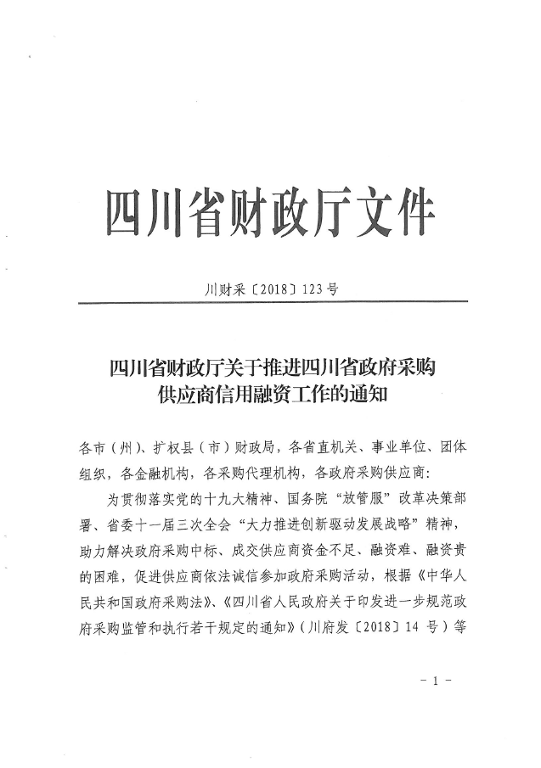
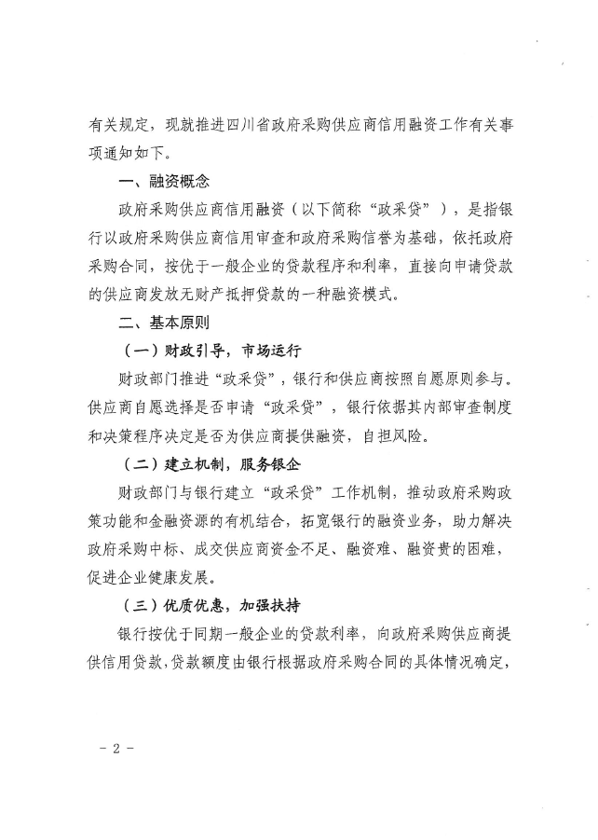
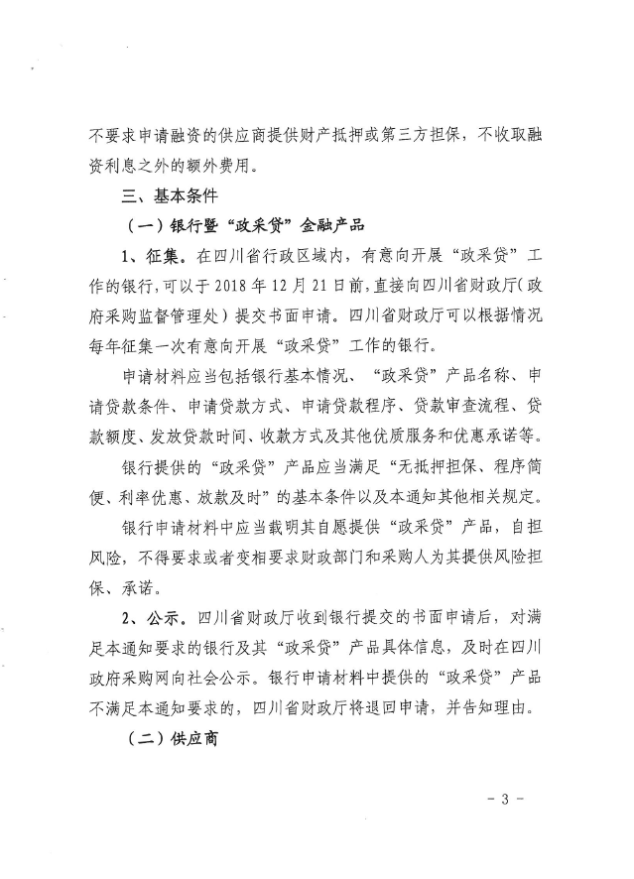
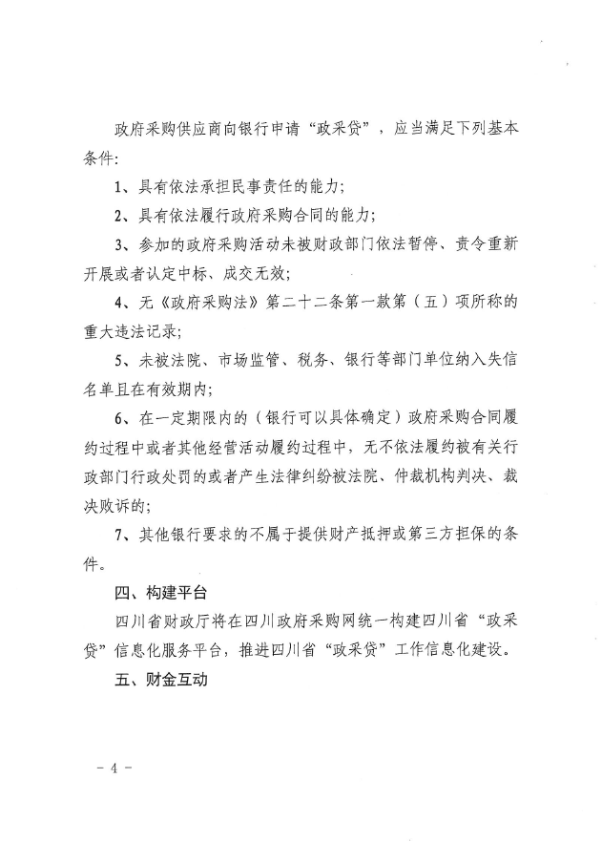
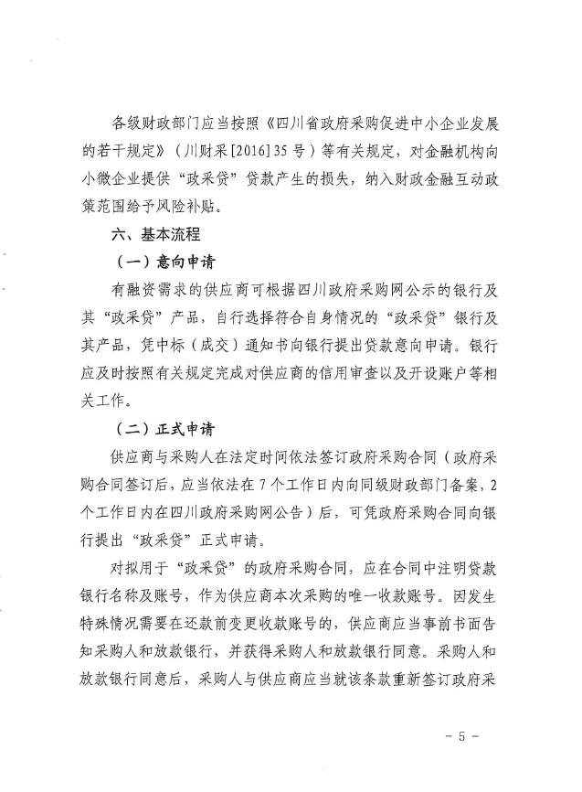
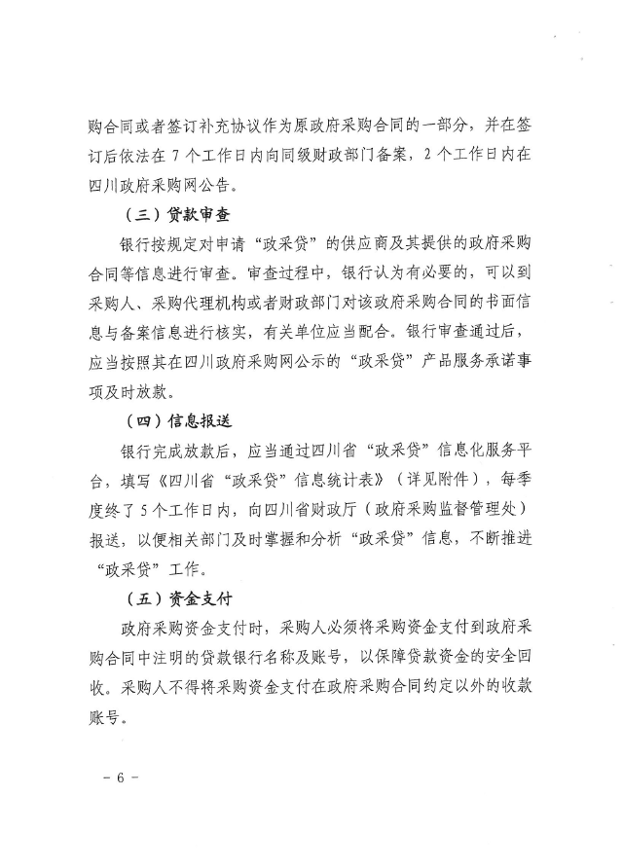
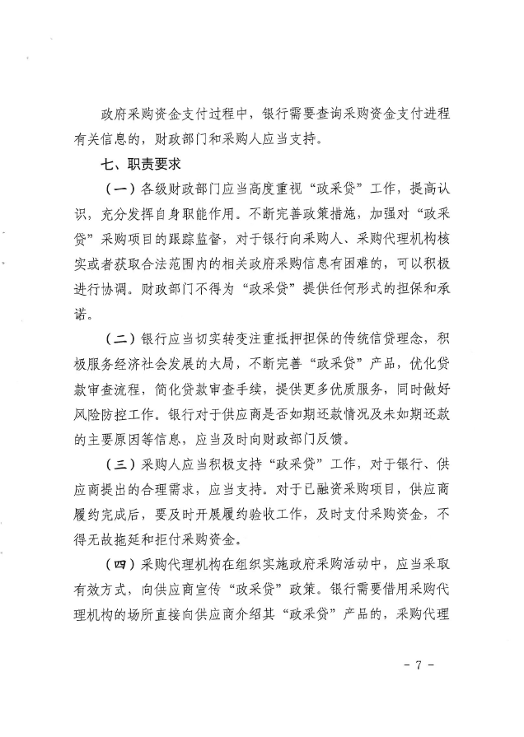
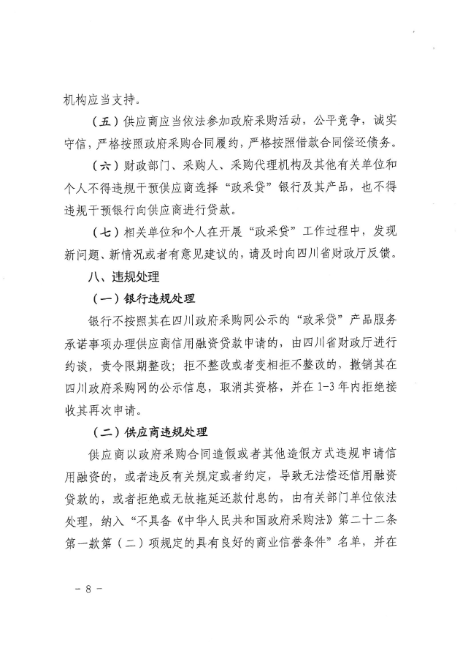
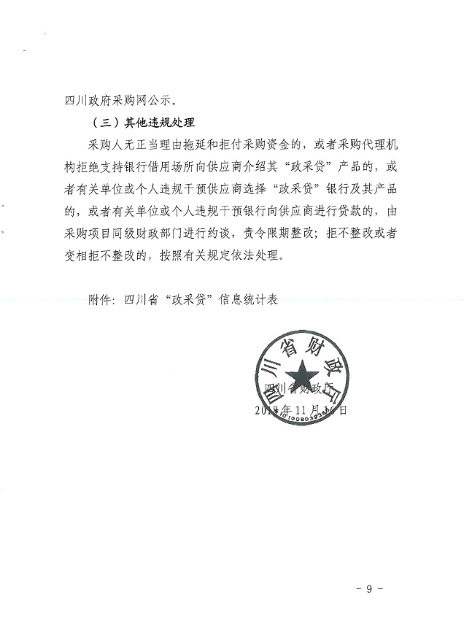
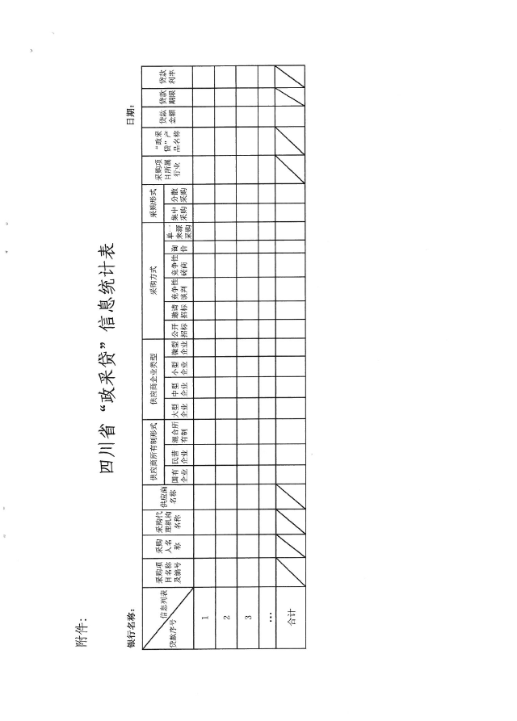

附件二：《成都市中小企业政府采购信用融资暂行办法》和《成都市级支持中小企业政府采购信用融资实施方案》




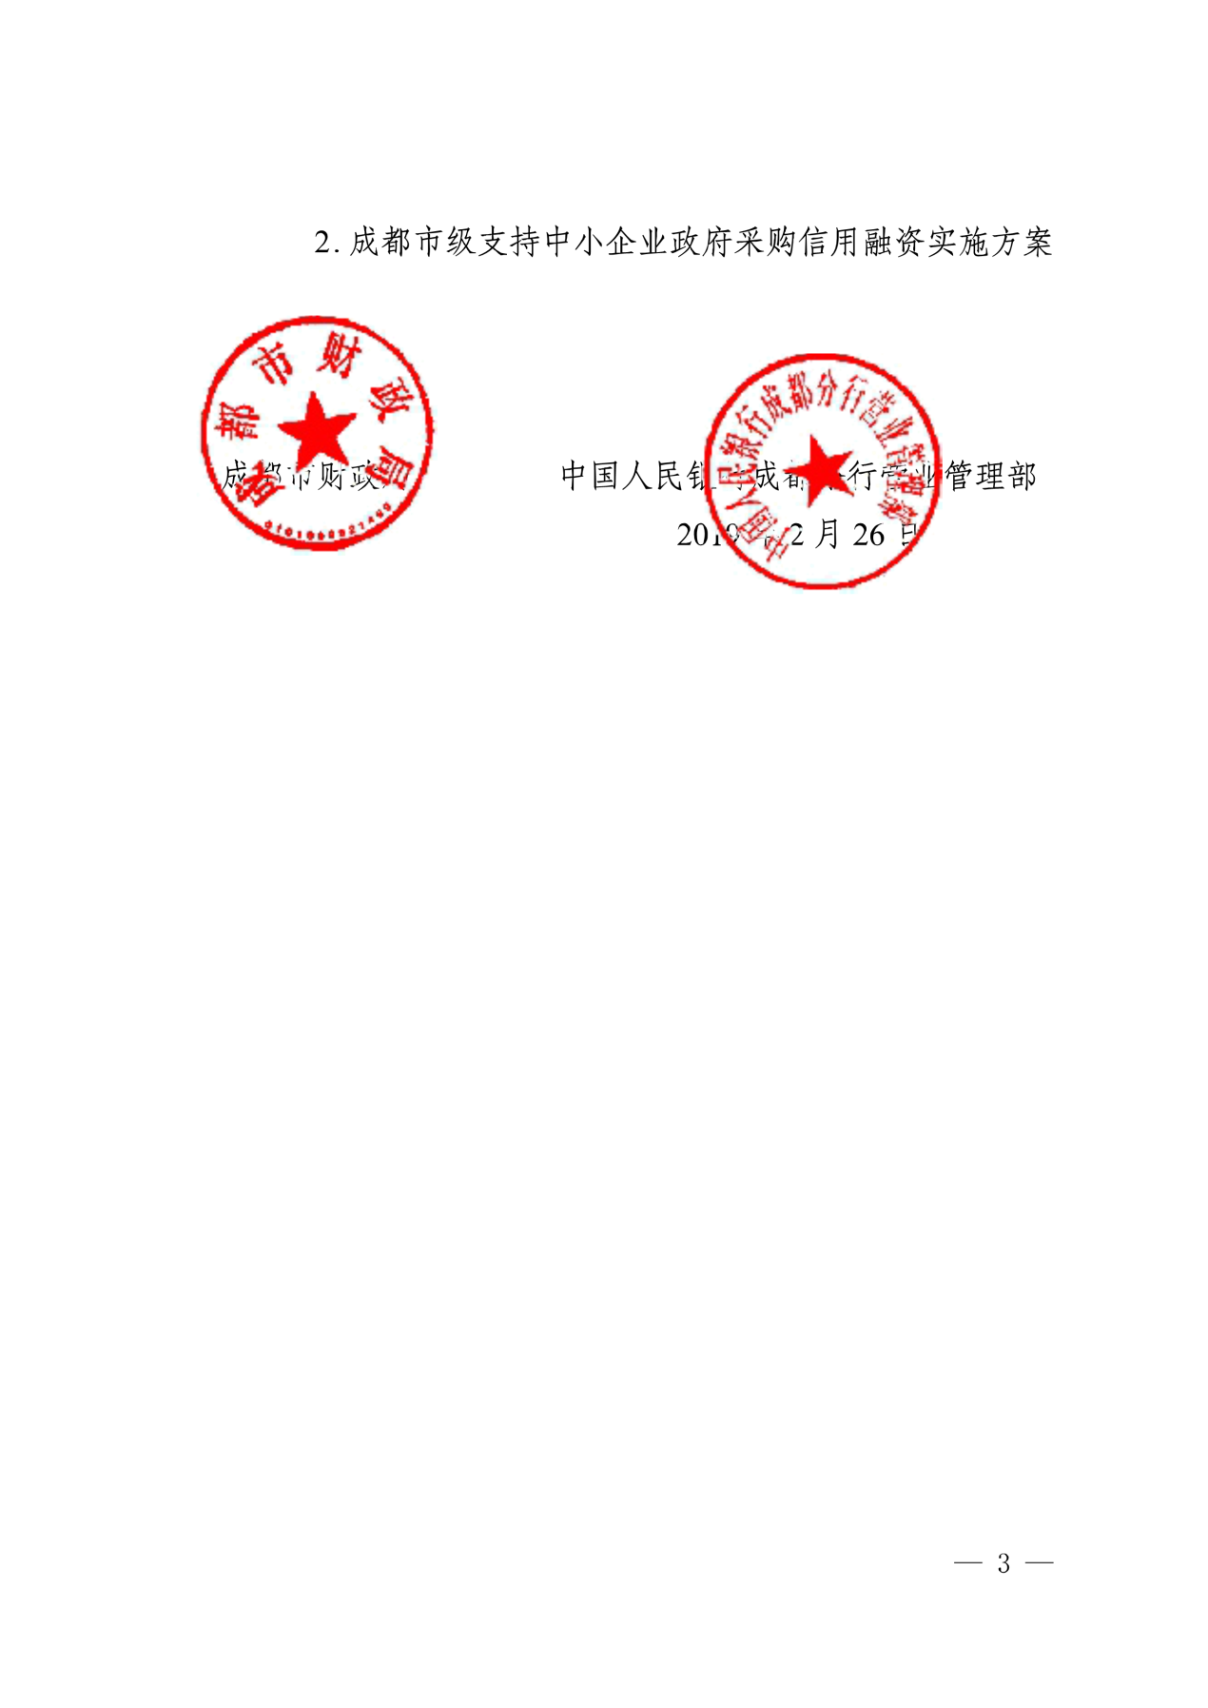













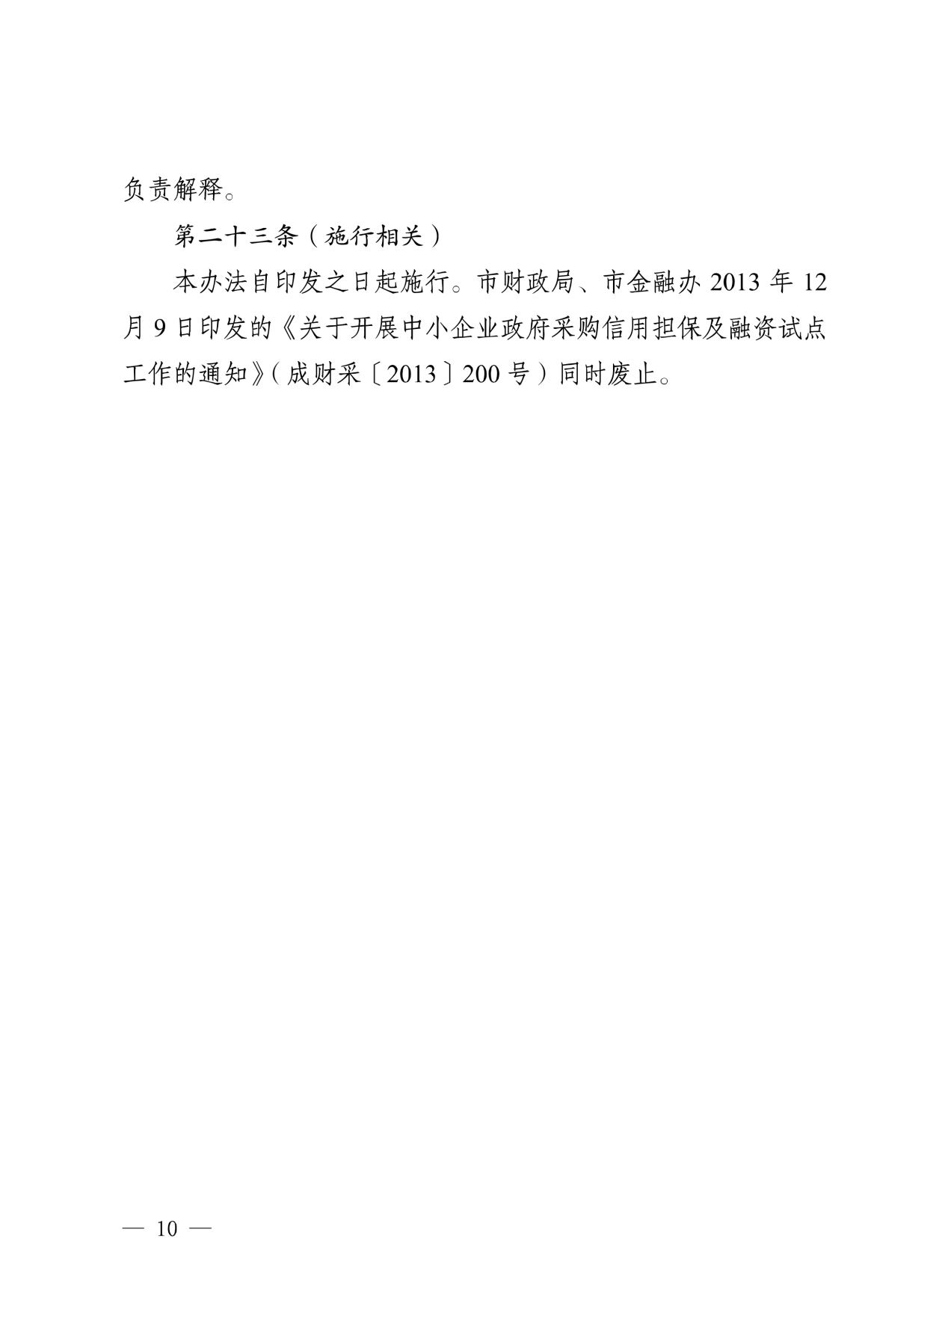









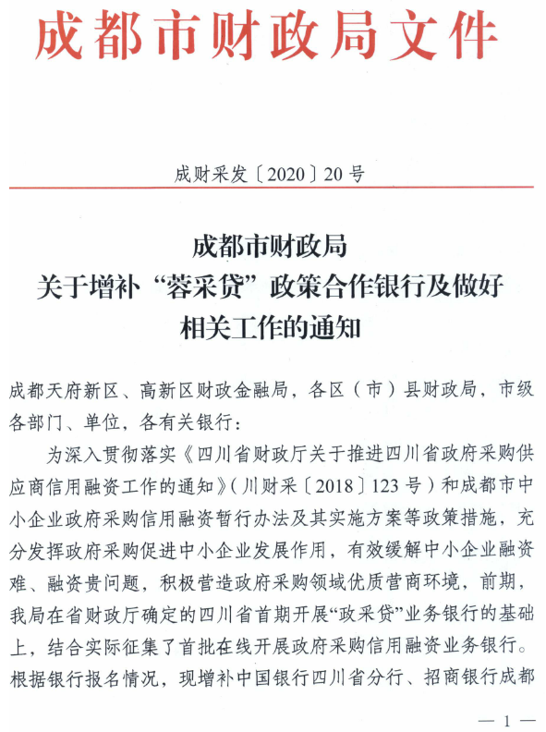
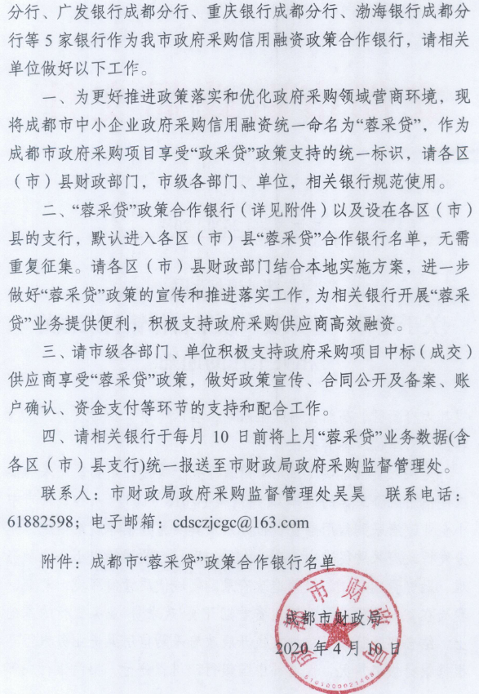
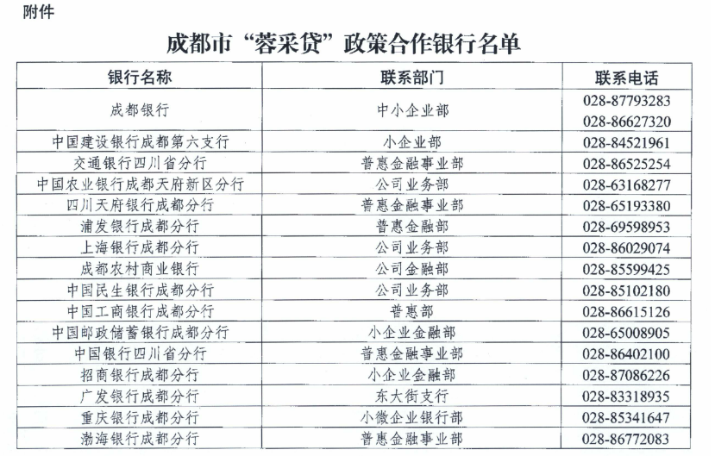

附件三：政府采购云平台使用介绍
1.输入网址：https://www.zcygov.cn
2.选择与项目对应的行政区域如：四川省-成都市-成都市本级
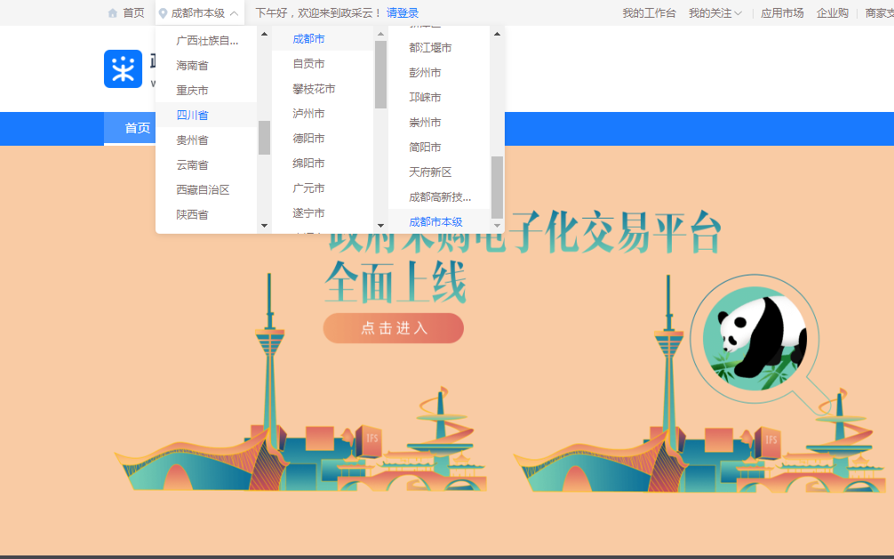

- 点击操作指南-供应商
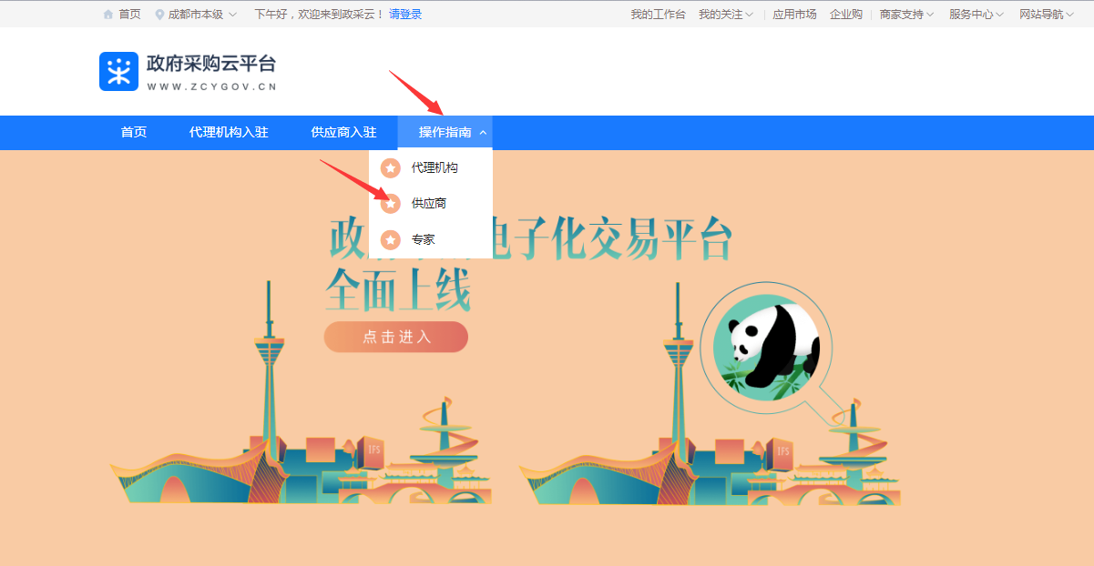
4.进入政采云供应商学习专题页面（https://edu.zcygov.cn/luban/xxzt-chengdu-gys?utm=a0017.b1347.cl50.5.0917bc90b7bb11eb807c353645758db6）
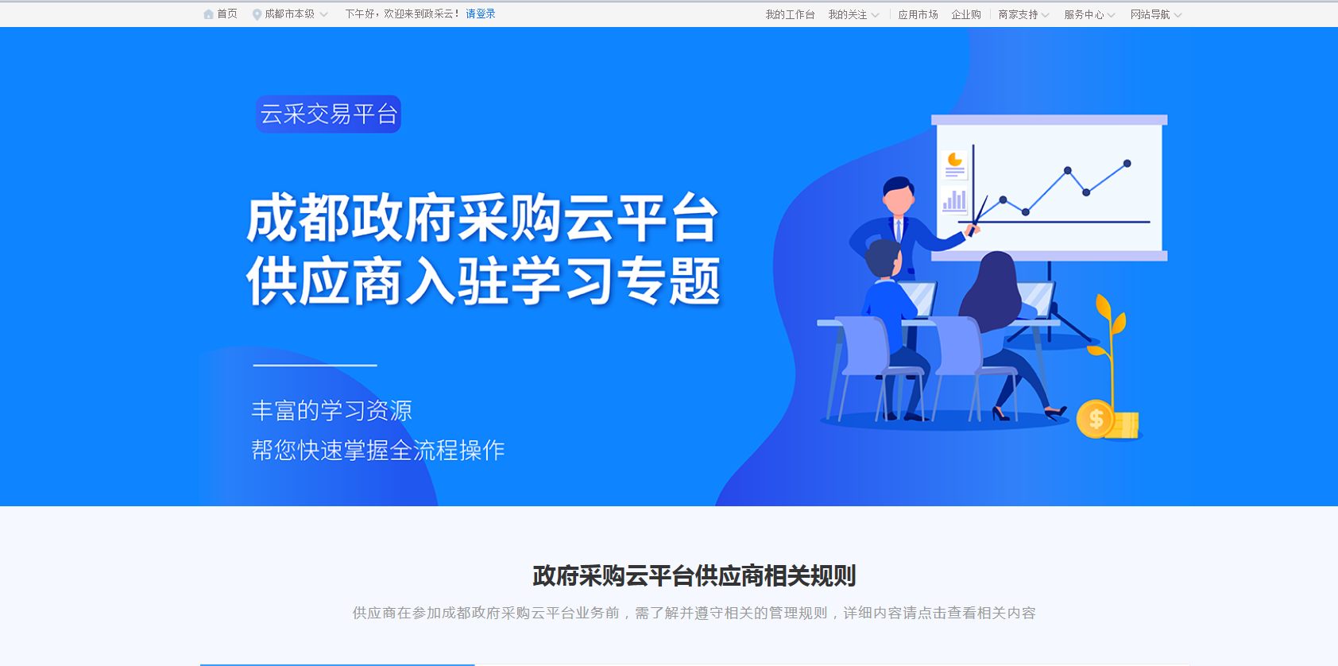
5.供应商资讯服务渠道
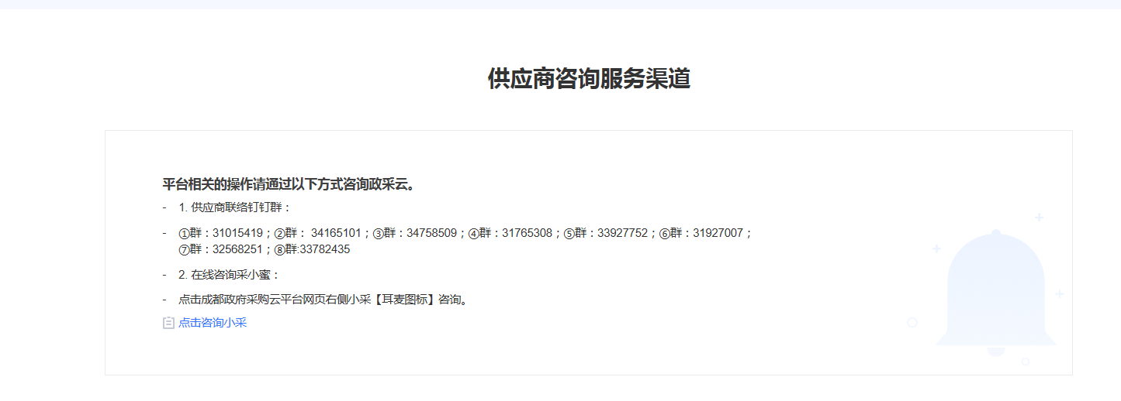
6.入驻政府采购云平台（注册）
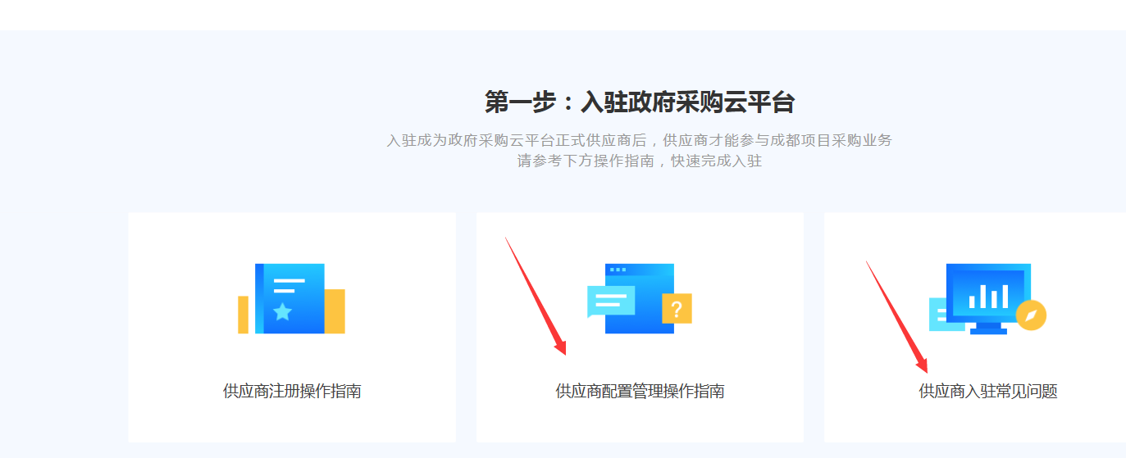
7.下载《供应商政府采购项目电子交易操作指南》
